**Game Design Document**

**DOCUMENTAÇÃO DE DESIGN DO JOGO**

ALAVENTURA

Autores: André Hutzler

Antônio Moraes

Drielly Santana Farias

Enzo Schiezaro Bressane

Isabelle Beatriz Vasquez Oliveira

Leonardo Kalid Guene

Marcelo Sitton

Data de criação:<06 de fevereiro de 2023>

Versão: <primeira>

1. Controle do Documento

* 1. Histórico de revisões

| **Data** | **Autor** | **Versão** | **Resumo da atividade** |
| --- | --- | --- | --- |
|  |  |  |  |
| 06/02/2023 | Enzo Schiezaro Bressane, Isabelle e Drielly | 1 | Preenchemos a seção 2.3. (Visão Geral do Jogo); 3.1 (Objetivos do Jogo); 3.2.4 (Mecânica); 7. (Análise de Mercado) 7.1.(Análise SWOT); 7.2. (5 Forças de Porter); 7.3. (Value Proposition Canvas); 7.4. (Matriz de Riscos) e 9. Referências> |
| 24/02/2023 | Drielly, Isabelle, Enzo, Marcelo | 2 | 3.2 (características do jogo); 3.2.1. (requisitos coteados na entrevista com o cliente); 3.2.2. (persona); 3.2.3. (gênero do jogo); 3.2.5. (dinâmica); 3.2.6. (estética); 4.1 (história do jogo); 4.2. (fluxo do jogo); 4.3. (personagens) do GDD. |
| 09/03/2023 |  | 3 | 8.2. (testes de qualidade de software) |
| 15/03/2023 | Drielly Santana Farias, Enzo Schiezaro, Bressane, Isabelle Beatriz Vasquez Oliveira, Leonardo Kalid Guene, Marcelo Sitton | 4 | Atualização 7.4(Matriz de risco) e 7.2(5 Forças de Porter) |
| 17/03/2023 | Drielly | 4 | Revisão do GDD até agora para corrigir os erros relacionados à ABNT |
|  |  |  |  |
|  |  |  |  |

1.2 Organização da equipe

| **Nome** | **Versão** | **Funções** |
| --- | --- | --- |
|  |  |  |
| André Hutzler | 1 | Design |
| Antônio Moraes | 1 | Programação |
| Drielly Santana Farias | 1 | Documentação |
| Enzo Schiezaro Bressane | 1 | Programação |
| Isabelle Beatriz Vasquez Oliveira | 1 | Programação |
| Leonardo Kalid Guene | 1 | Scrum Master |
| Marcelo Sitton | 1 | Designer |

1. Introdução
   1. Escopo do Documento

Este documento descreve como o jogo Alaventura está projetado, levando em consideração aspectos técnicos relacionados à concepção do jogo no que diz respeito à história, personagens, *game* *design*, *level* *design,* documento sobre o entendimento de negócio e outros aspectos semelhantes.

<Este texto exemplo deve ser adaptado e mais detalhado para o jogo que está sendo descrito>

* 1. Requisitos do Documento

Este é um documento técnico que descreve o projeto do jogo Alaventura. O documento faz referência a um conjunto de conceitos, metodologias e ferramentas fundamentais para o funcionamento do projeto. Os leitores devem ficar atentos a essas terminologias e conceitos. Abaixo, alguns exemplos:

* Gráfico de Flow (Mihaly Csikszentmihalyi)
* Arquétipos de personagens
* Jornada dos: Herói / Heroína
* etc

Este texto exemplo deve ser adaptado e mais detalhado para o jogo que está sendo descrito. Os exemplos de terminologias e conceitos apresentados devem ser acrescidos de tudo aquilo que será utilizado no jogo.>

* 1. Visão Geral do Jogo

| **Descrição** | | |
| --- | --- | --- |
|  |  |  |
| **Gênero** | Plataforma | |
| **Elementos** | Exploração de mapas e cenários tradicionais de Maceió e mecânica baseada em blocos | |
| **Conteúdo** | Educacional | |
| **Tema** | Aventura em Maceió | |
| **Estilo** | Pixelado | |
| **Sequência** | Fases com dificuldade crescente | |
| **Jogadores** | Um único jogador | |

| **Referência** | | |
| --- | --- | --- |
|  |  |  |
| **Taxonomia** | Jogo Educativo | |
| **Imersão** | Cultural | |
| **Referência** | Clube Penguin, Minecraft e Scratch | |

| **Especificações Técnicas** | | |
| --- | --- | --- |
|  |  |  |
| **Apresentação** | Gráficos bidimensionais | |
| **Visão** | Terceira pessoa bidimensional | |
| **Plataformas** | Android | |
| **Engine** | Godot | |

1. Visão Geral do Projeto

* 1. Objetivos do Jogo

O principal objetivo do jogo é ensinar a linguagem de programação, linguagem computacional e lógica para crianças de escolas públicas. Além disso, o jogo proporciona maior facilidade na aplicação desses conteúdos em salas de aula e torna esse processo de aprendizagem mais intuitivo tanto para os alunos quanto para os professores.

A ideia do jogo surgiu da dificuldade dos professores com outras ferramentas de aprendizagem de programação e da falta de identificação das crianças com os cenários e personagens dos jogos. Durante atividades realizadas pela Universidade Federal de Alagoas com crianças de 6 a 10 anos foi constatado que apesar da orientação da equipe pedagógica em relação ao novo método de ensino, os professores tinham muitas dificuldades com as plataformas de ensino de programação. Segundo a equipe da universidade, a maior dificuldade era a tela inicial, com muitas opções de configurações e jogos em uma mesma plataforma.

Na mesma atividade, a equipe da UFAL percebeu a necessidade de desenvolver uma maior conexão entre os alunos e o design do jogo. As crianças se interessaram pelos jogos e desempenharam bem as atividades propostas, mas não encontravam nas plataformas norte americanas elementos de sua cultura que se relacionassem com seu dia a dia e interesses.

Pensando nos fatores citados acima, a Universidade Federal de Alagoas propôs ao Inteli desenvolver com a turma 7 um jogo para o ensino de pensamento computacional e linguagem da programação para docentes e discentes da rede pública de Educação Básica de Alagoas, considerando aspectos culturais e regionais.

A ideia inicial do grupo 4 (Alaventureiros) é criar um jogo que tenha uma mecânica simples para facilitar a aplicação na sala de aula e com uma ambientação de comum conhecimento entre as crianças e professores alagoanos: a capital de Alagoas, Maceió. Os professores poderão utilizar o jogo durante uma aula sobre lógica, lógica computacional, padrões, matemática ou até mesmo como reforço após a instrução do conteúdo. O jogo está sendo desenvolvido para que o mesmo seja aplicado aos alunos com a orientação de um docente da instituição, mas as crianças também poderão utilizá-lo fora da sala de aula para praticar os conhecimentos adquiridos anteriormente.

O critério de sucesso do nosso projeto será o aprendizado dos alunos na área de matemática e lógica computacional e a percepção dos professores de aumento do engajamento dos alunos em sala de aula, além do sentimento de identificação cultural.

* 1. Características do Jogo

O jogo se passa em uma cidade de Alagoas. Juquinha vivia com seus pais, José e Maria, os quais não eram muito presentes em sua vida, visto que trabalhavam muito para dar o melhor para o filho. José sendo pedreiro e Maria professora, não tinham condições para dar tudo que Juquinha queria, mas sempre faziam o possível para prover o melhor. Um dia José recebeu uma obra muito difícil para finalizar e precisou ficar alguns dias fora. Juquinha conhecia a criatividade de José em tudo que fazia, via o pai não apenas como um pedreiro, mas como um aventureiro ou melhor um Alaventureiro. Para matar a saudade, Juquinha resolveu ler um diário peculiar na estante de José, com a capa “Alaventureiro e sua aventura por alagoas”

Faltavam algumas páginas e, logo, o menino se viu com a responsabilidade de completar a história. Para isso, ele sai em busca de explorar lugares em Alagoas e registrar suas descobertas no livro.

* + 1. **Requisitos coletados na entrevista com o cliente**

É um jogo de aventura e exploração na cidade de Maceió, em que é possível controlar um personagem através de setas e preenchimento com blocos, com o objetivo de registrar as descobertas sobre a cidade em um livro. O responsável por fazer os registros é o personagem Juquinha, filho de José, o dono do livro. O usuário controla Juquinha em busca de informações do livro de seu pai sobre Alagoas. O jogo conta com a ajuda de alguns NPC 's, como o pai de Juquinha e outros personagens que conhecem a cidade e guiarão o usuário, para assim, aprender mais sobre sua cultura. O que torna o jogo diferente dos outros é a cultura alagoana estar aliada ao ensino de lógica de programação, além da preocupação com a identificação das crianças com a história e personagens por trás do jogo.

* + 1. Persona

| Persona 1 |  |
| --- | --- |
|  | **Nome: Ana Carolina**  **Idade**: 8 anos (6-10)  **Ocupação**: Estudante  **Localização**: Alagoas (Maceió) |
| Bio | Ana Clara ama a escola (não estudar, mas sim brincar com os amigos), adora artes e usar tintas, tinta para colorir é sua atividade favorita, ama jogos, porém não tem muitas oportunidades de jogar, apenas quando pega o celular dos pais, mas são raras essas oportunidades  Faz birra sempre que perde em jogos da escola (é complicado para os professores lidarem com isso).  O programa dela de domingo é ir comer sorvete na sorveteria do bairro. |
| Necessidades | Diversão  Aprender os assuntos de Programação e Tecnologia  Manter o foco durante a aula |
| Dores de cabeça | Ter que estudar sentado com a bunda na cadeira olhando pro professor  Tédio das aulas e das matérias abordadas pelos professores  Dificuldade de aprendizado |
| Medos | Tirar nota ruim/Baixo desempenho/Recuperação  Decepcionar os pais  Não ser aceito pelos colegas  Folclore (curupira e bumba meu boi) e histórias urbanas |
| Oportunidades | Gamificação das atividades  Associar aprendizado de lógica à cultura local |
| Esperanças | Ter um celular só para ela  Desenvolver interesse em jogos educativos  Aprender de forma mais dinâmica |

| Persona 2 |  |
| --- | --- |
|  | **Nome:** Vanessa  **Idade**: 38  **Ocupação**: Professor  **Localização**: Alagoas (Maceió)  **Renda**: R$ 2.825 |
| Bio | Mãe tradicional (pensamento conservador), trabalha no setor público, mãe de dois filhos (Enzo e Valentina), método antigo de ensino (porém disposta a se adaptar com a tecnologia), gosta de cozinhar e cuidar da casa (de forma colaborativa com a família), adora conversar com as crianças e saber as novidades (porém cabeça dura sobre gírias e qualquer outra novidade dos jovens). |
| Necessidades | Método diferente de ensino para que as crianças consigam entender lógica de programação e conceitos matemáticos de forma atrativa.  Entender e lidar com as novas dificuldades dos alunos.  Se manter atualizada em relação aos novos métodos de ensino |
| Oportunidades | Aprender com novas tecnologias  Melhorar o método de ensino  Engajar os alunos durante a aula (+ interação) |
| Dores | Manter o engajamento  Se adaptar aos diferentes modos de aprendizado de cada aluno  Métodos diferentes de aprendizado e que tragam interesse nas crianças.  Dificuldade com novos métodos de ensino que envolvem o uso da tecnologia. |
| Medos | Ser substituída pela tecnologia.  Ser vista como uma má profissional pelo método tradicional de ser. |

* + 1. Gênero do Jogo

Gênero: aventura, estratégia e exploração.

Aventura: o foco no jogo é engajar o jogador por meio de uma história envolvente e emocionante em que o personagem principal vai ser o herói do pai após enfrentar os desafios do livro antigo. O nosso intuito como desenvolvedores é que o jogo entretenha o jogador enquanto ele aprende programação e matemática e que a história do jogo possa inspirar coragem e resiliência, bem como fornecer uma pausa na rotina diária de estudo das crianças e professores.

Estratégia: o jogo visa desafiar o jogador por meio da lógica com o intuito de estimular o pensamento crítico e fazer com que haja uma decisão para completar o desafio com planejamento, raciocínio lógico e estratégias de programação. Esse é um ótimo gênero para o desenvolvimento de habilidades e administração de recursos, tornando cada desafio completo, uma conquista para o jogador.

Exploração: o gênero exploração foi introduzido no jogo para que os jogadores desenvolvam a curiosidade em conhecer os lugares do estado onde vivem enquanto descobrem novos locais e colecionam itens que poderão ser utilizados futuramente.

* + 1. Mecânica

A mecânica principal em “Alaventura” é de resolução de puzzles. Esses puzzles envolvem em volta da organização de blocos de comandos variados, que movem o jogador em certa direção ou ativa certa ação, e durante o percurso o jogador deve realizar ações para pegar itens, pular obstáculos e outras coisas. Cada bloco tem suas especificidades.

Bloco de movimentação: Esse bloco faz o jogador andar 1 tile em alguma direção, podendo ser cima, baixo, direita ou esquerda.

Bloco de ação: O jogador pode usar algum item, quebrar um bloco X, pegar um item.

Ações no percurso: Enquanto percorre o percurso, o personagem terá diversos eventos que o player precisará apertar botões de ação na tela para poder desviá-los ou conquistá-los.

Mapa: É a parte que permite explorar e acessar as fases de blocos e fases adicionais.

É necessário que o jogador visualize e entenda o percurso a ser percorrido, estruture e sequencie-o mentalmente em passos individuais, passe isso para o jogo (inicialmente) apenas reordenando os blocos dados a ele e tente uma “run”.

É uma certeza que com o nosso jogo a criança aprofundará seus conhecimentos em lógica da programação e matemática, mas como vamos fazer ela engajar no jogo? Como podemos fazer o ato de aprender ser tão divertido quanto Fortnite e Free Fire? A palavra-chave para isso é: Flow.

Segundo a Teoria do Flow (Csikszentmihalyi, 1999), é essencial que o desafio enfrentado pela persona seja compatível com o nível de habilidade possuído, para tal precisamos criar um sistema de progressão, baseado principalmente em duas mecânicas principais.

Essas mecânicas são: os tipos e quantidade de blocos de comando, e a dificuldade crescente das fases.

* + 1. Dinâmica

O jogador será colocado no mapa dentro de um livro mágico, com o intuito de trazer o interesse dos jogadores em explorar o mapa e descobrir os desafios que os aguardam para poderem reconquistar as páginas roubadas pelas figuras folclóricas, além de trazer conquistas pela exploração de baús que terão uma recompensa.

* + 1. Estética

O que torna nosso jogo divertido são as aventuras que o jogador vai enfrentar por meio da exploração do estado e da cultura de Alagoas, que certamente causarão ao usuário identificação e curiosidade. O jogo pode ser caracterizado como um jogo de autoaprendizado, aventura, estratégia e exploração, uma vez que o jogador poderá explorar e aprender sobre a cultura e o estado de Alagoas enquanto aprende programação por conta própria. Além disso, ele enfrentará aventuras onde será implementado o ensino de linguagens e lógicas computacionais, para que assim ele tenha a oportunidade de aprender sobre computação de forma fluida.

1. Roteiro

* 1. História do Jogo

O jogo se passa em uma cidade de Alagoas. Juquinha vivia com seus pais, José e Maria, os quais não eram muito presentes em sua vida, visto que trabalhavam muito para dar o melhor para o filho. José sendo pedreiro e Maria professora, não tinham condições para dar tudo que Juquinha queria, mas sempre faziam o possível para prover o melhor. Um dia José recebeu uma obra muito difícil para finalizar e precisou ficar alguns dias fora. Juquinha conhecia a criatividade de José em tudo que fazia, via o pai não apenas como um pedreiro, mas como um aventureiro, ou melhor, um Alaventureiro. Para matar a saudade, Juquinha resolveu ler um diário peculiar na estante de José, com a capa “Alaventureiro e sua aventura por alagoas”. Faltavam algumas páginas e, logo, o menino se viu com a responsabilidade de completar a história. Para isso, ele sai em busca de explorar lugares em Alagoas e registrar suas descobertas no livro.

* 1. Fluxo do Jogo

A primeira tela do jogo mostra a opção de iniciar ou ir para configurações. Ao iniciar, a próxima tela vai para o mapa de fases, onde é possível se deslocar através de setas. A primeira fase é introdutória, de nível fácil, visando ensinar como o jogo funciona intuitivamente. Para dar dinâmica ao jogo, a dificuldade vai aumentar a cada fase, com isso pretendemos evitar que o jogo fique chato ou sem graça, e garantimos que o usuário não canse de jogar. Além disso, o jogador vai receber algumas premiações como itens que remetem a cultura alagoana (colecionáveis) e as páginas perdidas do livro que ele está explorando. Por fim, a nossa estimativa é que o jogador utilizará o jogo em média por 90 a 120 minutos.

Figura 3- Fluxo de Jogo

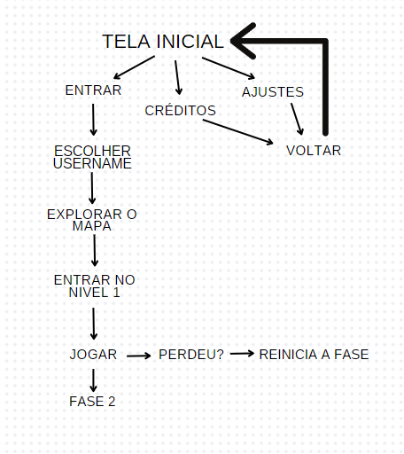

Autoria própria

* 1. Personagens

Para a criação do personagem nos baseamos em nossa persona e nas características dos alunos de 6.º a 10.º anos de escolas públicas, com uma característica extrovertida e bem exploradora com o intuito de engajar as crianças a serem mais curiosos pela descoberta de novos desafios. O pai de Juquinha foi baseado em pais trabalhadores, e fazem de tudo para ver o melhor de seu filho, a fim de demonstrar às crianças o amor que seus pais têm por elas mesmo não tendo tempo para ficar com elas.

**Juquinha:** Filho de José, aluno do 4.º ano do ensino fundamental, ama ir para escola brincar com os amigos, extrovertido e agitado, sempre teve gosto por novas descobertas e perguntando sobre tudo de seu interesse, além de muito curioso ama saber sobre o passado das pessoas para se inspirar em suas histórias, muito desconfiado e consegue perceber uma mentira de longe.

**José (NPC):**Pai de Juquinha, não tem muito tempo para o filho por conta do trabalho (pedreiro), muito alegre e querido por todos que estão à sua volta, muito criativo com história e sabe contá-las muito bem, apesar disso sempre foi misterioso em relação ao seu passado.

1. Recursos Visuais
   1. Telas

* Tela: 1280 x 720
  1. Graphical User Interface

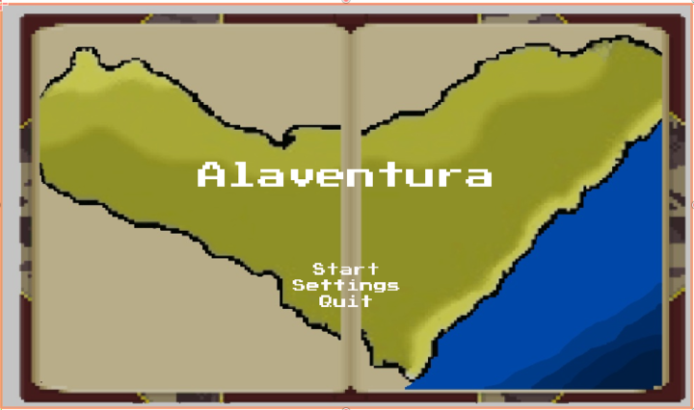

* 1. Lista de Assets

| **Categoria** | **Local de Aplicação** | **Descrição** | **Nome** |
| --- | --- | --- | --- |
|  |  |  |  |
|  |  |  |  |
| Ícone | Página inicial | ícone de play | ico_play.png |
| Ícone | Página inicial | ícone de engrenagem | ico_config |
| Ícone | Página inicial | ícone de informações | ico_info |
| Ícone | tela de informações | ícone tutorial (leva a uma página escrita) | ico_tutorial |
| Ícone | tela de informações | ícone de créditos | ico_tutorial |

1. Efeitos Sonoros e Música

Os sons de fundo e de interação são de autoria própria, como o andar do personagem, o som das águas e a música, gravadas usando o celular dos desenvolvedores.

* 1. Sons de interação com a interface
* Som de toque ao clicar nos ícones
* Som de passos quando o personagem andar
* Efeito sonoro quando o personagem abrir o baú
  1. Sons de ação dentro do game
* Som de onda mais alto ao se aproximar do mar
* Som de digitação ao conversar com NPC
* Toque ao iniciar conversas ou instruções
  1. Trilha sonora
* Sons do mar de fundo nas áreas com água

1. Análise de Mercado

O mercado de jogos educativos é amplo e diversificado devido à crescente demanda de pedagogos interessados nesse método de ensino, o qual é mais lúdico e efetivo no aprendizado em sala de aula e em casa.

Apesar disso, segundo a pesquisa TIC Educação 2019, 39% dos alunos de escolas públicas urbanas não possuem computador ou tablet. Isso dificulta a diversificação dos métodos de aprendizagem, como o uso de jogos que permitem a criação de melhores contextos de ensino, além de mobilizar o currículo ao trabalhá-lo de forma prática e significativa.

No Brasil, as escolas públicas enfrentam desafios financeiros e logísticos para a incorporação de tecnologia em suas práticas de ensino, mas também há esforços para melhorar a formação de professores e acesso a recursos tecnológicos nas escolas, como a iniciativa "Programa Nacional de Tecnologia Educacional", que possui o objetivo de fornecer apoio e recursos tecnológicos às escolas, incluindo jogos educativos.

* 1. Análise SWOT

| Forças | Fraquezas |
| --- | --- |
| -Boa Reputação *Times Higher Education (2023)  -Avaliação acima da média pelo MEC (Luna, 2021)  -Localização de baixa violência (ASCOM e Siqueira, 2021)  -Possui cursos técnicos (ASCOM UFAL, 2018)  -60 anos no mercado (ARAÚJO, 2021) | -Modelo de negócio dificulta obtenção de recursos e baixo caixa atual (CHAGAS; JUSTINO, 2013) e (MUGNATTO, 2021)  -Método de ensino pouco atrativo (PALHARES, 2022)  -Dificuldade de adaptação/inovação na universidade pública (SILVEIRA, 2021)  -Baixa visibilidade internacionais *Times Higher Education (2023) |

| Oportunidades | Ameaças |
| --- | --- |
| -Aumento do interesse por cursos técnicos (IBGE..., 2017)  -Novo cenário político, com possível aumento do investimento público (VILELA, 2022) | -Ascensão da demanda por plataformas e cursos online, mercado já ocupado por grandes players, um oceano vermelho. (..., 2021) e (DINIZ, 2023)  Greve (2i9,2022)  Escassez de professores qualificados (MARQUES, 2022) |

* 1. 5 Forças de Porter

As 5 forças de Porter são uma ferramenta de análise de mercado que busca detalhar os fatores que influenciam o contexto de uma empresa, através da definição dos concorrentes, fornecedores, clientes, novos entrantes e substitutos. Ao analisar a Universidade Federal de Alagoas, encontramos os seguintes fatores:

| Concorrentes | Fornecedores | Clientes | Novos Entrantes | Substitutos |
| --- | --- | --- | --- | --- |
| Universidades públicas e privadas | Governo Federal | Estudantes. | 1. Novas faculdades físicas  2. Faculdades EAD | 1. Cursos técnicos;  2. Cursos online; |

**Concorrentes**: Os concorrentes diretos principais são outras universidades (públicas e privadas) de Alagoas, assim como de todo o Brasil. No primeiro caso, a UFAL se faz forte em frente à concorrência pelo seu prestígio e qualidade de ensino e pesquisa, portanto os estudantes que não podem ou não estão dispostos a ir para outros Estados almejam veementemente a federal. Por outro lado, entre as federais brasileiras a UFAL possui concorrentes também de alto nível, sendo assim torna-se extremamente competitivo trazer aqueles que possuem alta mobilidade geográfica.

**Fornecedores**: O principal fornecedor da UFAL, por sua natureza, é o governo federal, sendo a instituição com quase todo o investimento na universidade. Tal característica traz força para o governo pressionar decisões da universidade, em troca de verba, e causa instabilidade para a instituição de ensino.

**Clientes**: Os estudantes possuem pouco poder de barganha, uma vez que a universidade não depende deles, diretamente, para a arrecadação e sim de pesquisa e da verba do Governo Federal. Entretanto, os estudantes de graduação, no longo prazo, tendem a trazer os resultados na área da pesquisa e visibilidade nacional e, consequentemente, para o governo. Além disso, as organizações estudantis integram uma pressão relevante para a universidade, muitas vezes realizando greves.

**Novos entrantes:** Nos últimos anos as regulamentações e a necessidade de investimento para se abrir uma instituição de ensino superior, principalmente online, reduziram muito. Junto a isso, a tendência de aumento da conectividade mundial e do ensino à distância, facilita ainda mais a entrada de novos concorrentes, exercendo forte pressão nos players atuais.

**Substitutos**: Apesar de não serem extensos e complexos como uma graduação, os cursos técnicos apresentam forte tendência no Brasil, por propiciar para seus clientes rápida entrada no mercado e conteúdo prático. No que tange os cursos online, a competição tende a tomar cada vez mais espaço, uma vez que diversas universidades de referência mundial utilizam dessas ferramentas, associadas aos seus prestígios, para disponibilizar conteúdo com alta qualidade, baixo custo e grande escala.

* 1. Value Proposition Canvas

Para crianças alagoanas que precisam aprender lógica de programação, mas não têm muito acesso a meios digitais de ensino, o Alaventura é um jogo educativo e divertido que se conecta com a cultura alagoana. O nosso produto é intuitivo e interdisciplinar, ensinando cultura, história e geografia da região de Alagoas, e diferenciando também por utilizar múltiplas mecânicas, como setas, blocos de comando, resolução de equações e exploração com conquistas.

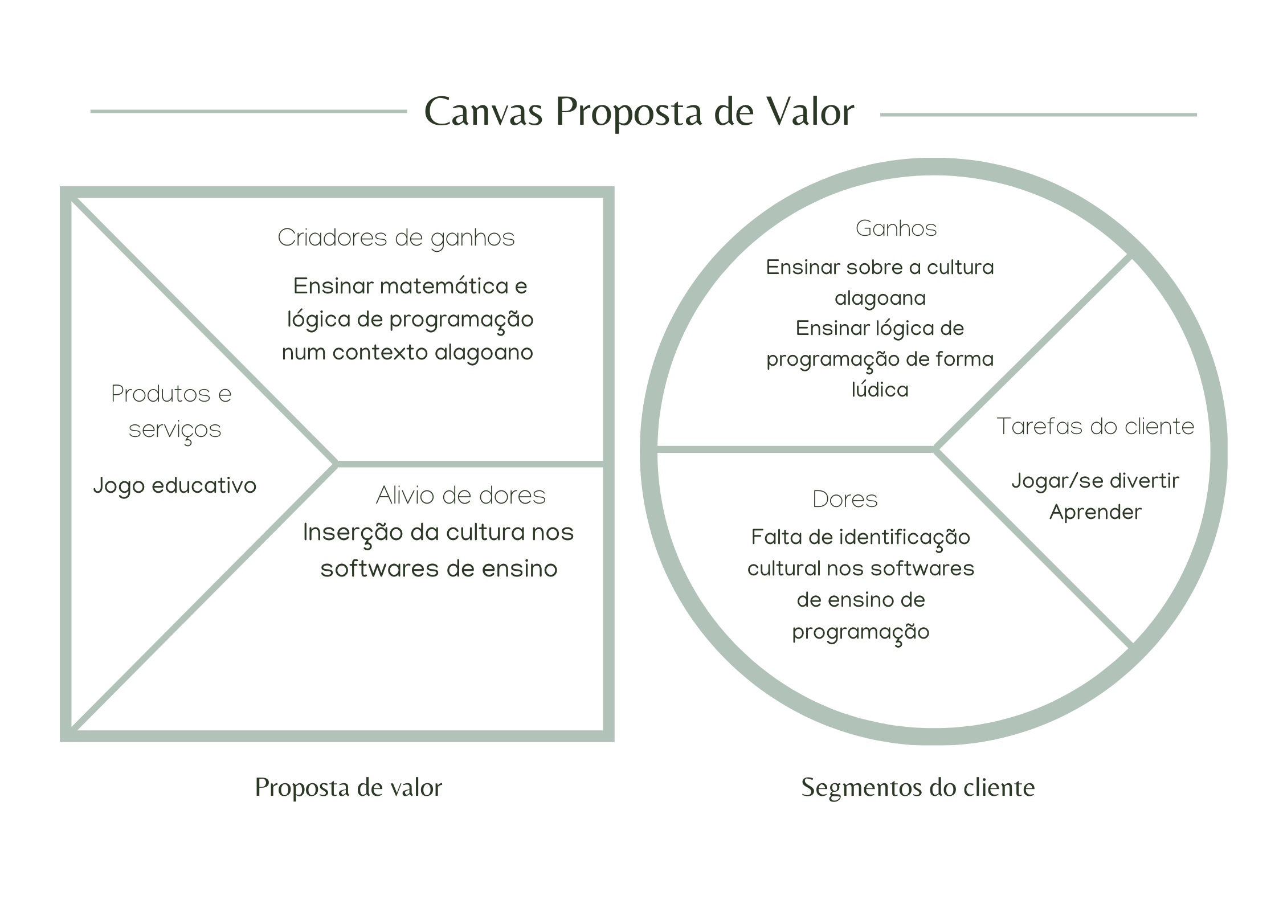

Imagem 1-Modelo visual do Canvas Proposta de Valor

* 1. Matriz de Riscos

A matriz é uma ferramenta para analisar os riscos e impactos envolvidos no projeto. Considerando as probabilidades e riscos abaixo, o nosso plano de ação é prevenir os fatos de impacto moderado e catastrófico, criando um esquema de revisão de códigos e compatibilidades, além de realizar pesquisas sobre o uso do produto após os testes e organizar o grupo para cumprir com as tarefas.

Oportunidades**:**

| **Probabilidade / Impacto** | **Insignificante** | **Moderado** | **Ótimo** |
| --- | --- | --- | --- |
| **Alta** | - O jogador se surpreender com a presença da cultura alagoana | - Estimular a conversa sobre a cultura alagoana | - O jogo gerar interesse sobre a cultura alagoana e lógica de programação |
| **Média** |  | - Jogador se divertir com o jogo | - Jogadores se identificarem com o personagem |
| **Baixa** |  |  | - O jogador recomendar o jogo para outros colegas  - O jogo ser utilizado regularmente nas escolas |

**Ameaças:**

| **Probabilidade / Impacto** | **Insignificante** | **Moderado** | **Catastrófico** |
| --- | --- | --- | --- |
| **Alta** | - Desenvolver uma solução muito semelhante a outro grupo / Sem diferencial |  | - Falta de dispositivos na escola  - Atraso das entregas individuais durante as sprints |
| **Média** |  | - Erros de compatibilidade específica;  - Usabilidade ruim para os professores;  - Jogo sem acessibilidade  - Travamentos rápidos na hora de rodar | - Falta de organização do grupo com relação ao tempo |
| **Baixa** | - As crianças não gostarem do personagem  - Algum membro do grupo ficar doente |  | - Falta de engajamento da criança/usuário não gostar  - Mudança de liderança/reitoria e, portanto, mudança no interesse em aplicar o jogo (UFAL)  - Não entregar o projeto  - Bug fatal |

1. Relatórios de Testes
   1. Recursos de acessibilidade

O jogo é acessível para crianças surdas, visto que todos os recursos são apresentados visualmente, seja de forma lúdica, por meio de desenhos, seja de forma textual.

* 1. Testes de qualidade de software

No dia 7 de março de 2023, o jogo foi testado por alunos do Inteli. Os testadores jogaram o jogo sem nenhuma informação prévia e o comportamento foi analisado e registrado, através de formulário no Google. Os registros foram feitos por desenvolvedores, que assistiram e anotaram em silêncio. Após a conclusão do teste, houve um momento de conversa e feedback final.

Através da análise dos resultados, percebemos que o jogo não era muito consistente e os objetivos não estavam claros, visto que alguns jogadores não sabiam o que fazer ao iniciar o jogo e nem todos compreendiam o tutorial do mapa inicial. Além disso, não há ajuda nesses casos.

Ao clicar em ordem diferente do proposto, o jogo fechou em alguns casos e recomeça, indicando que as interrupções não são tratadas razoavelmente. Isso aconteceu, provavelmente, porque os indicadores não estão tão visíveis.

A partir dessas análises, concluímos que há muitos pontos a serem corrigidos na programação e também no design do jogo. Para solucionar, vamos corrigir esses erros e refatorar o código, além de adicionar um tutorial específico da primeira fase.

A tabela de Testes 1 está no Apêndice A

Gráficos de Resultados 1 (imagens geradas pelo Google Forms)

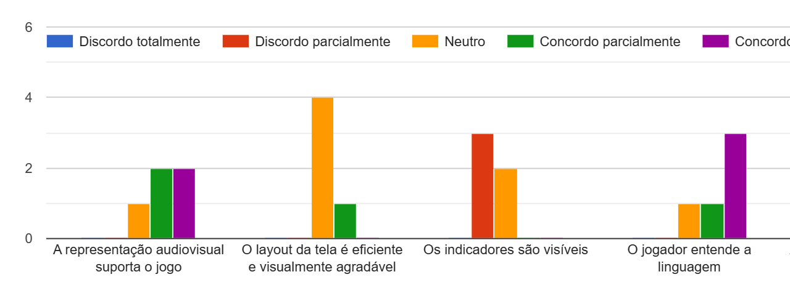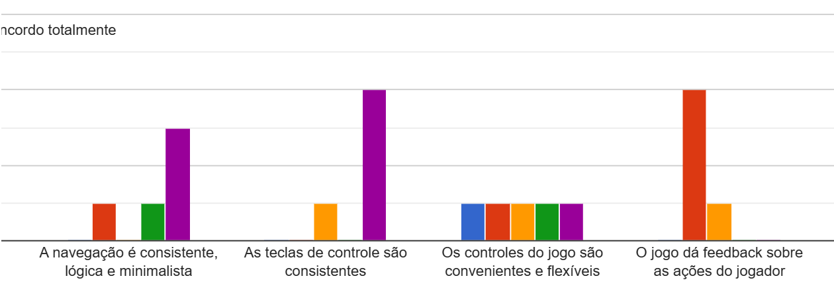

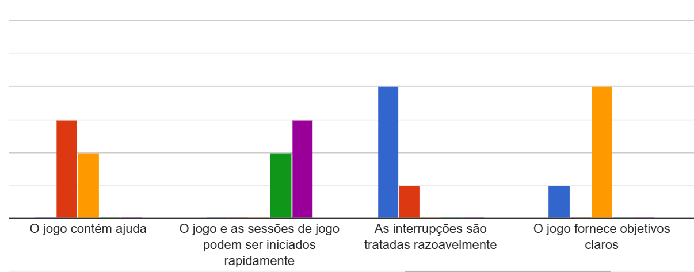

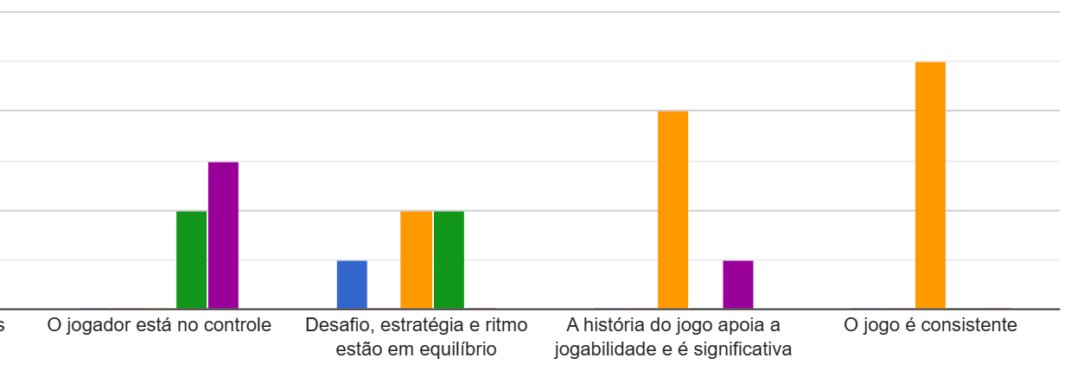

* 1. Testes de jogabilidade e usabilidade

Testes de jogabilidade e usabilidade com alunos do Inteli

No dia 21 de março de 2023, foi realizada uma segunda sessão de testes, dividida em 6 rodadas. Alunos de graduação do Inteli jogaram e preencheram um formulário com perguntas sobre usabilidade, jogabilidade e design. O teste foi feito com grupos de jogadores em 6 rodadas. Em cada rodada os jogadores entravam em consenso sobre as perguntas e respondiam ao formulário de feedback, com base no jogo, sem informações adicionais e sem contato com os desenvolvedores. A partir dos testes, constatou-se que o jogo possui muitos pontos fortes, como a identidade visual, elogiada pela maioria dos testadores e alguns pontos de melhoria.

**Tempo e experiência geral de gameplay**: 4 dos 6 testadores conseguiram terminar o jogo, com um gasto de tempo em cada fase variando entre meio minuto e 10 minutos. Palavras como “divertido”, ”justo”, foram usadas para descrever como se sentiram ao final da experiência do jogo, mas palavras como “frustrado” e “perdido” também apareceram.

**Gráficos e animações:** foram descritas como “bem feitas” e agradável aos olhos”. Design do protagonista, contraste, ambientação , design dos NPC e animações foram avaliadas positivamente. Os pontos de melhoria se encontram no caminho até a praia, que é pouco intuitivo e o menu inicial, apontado como “distante do resto do jogo” e com tipografia de tamanho pequeno.

**Jogabilidade e mecânicas:** Mapeamentos, responsividade dos controles, movimentação, game feel e replay foram avaliado positivamente na maioria dos casos. Bugs na parte superior esquerda do mapa, nos minigames e em alguns botões de controle também foram apontados.

**Level design e narrativa**: Quanto a clareza e objetividade, poderia ter um melhor desenvolvimento da primeira fase, assim como da proposta do jogo. Foi apontado também a necessidade de um tutorial e um caminho mais intuitivo até a praia, onde se encontra a primeira fase. Não houve balanceamento e evolução de dificuldade, visto que o jogo possui apenas uma fase. A narrativa precisa de maior desenvolvimento, para o jogador saber o que está fazendo, pois não ficou muito clara.

**Observações gerais**: Foi comentado sobre melhorar o objetivo, a mecânica do jogo, o design do baú, a velocidade do jogador, a ortografia e a orientação sobre o que fazer. Além disso, consertar os bugs em alguns botões, como os de comando e o botão de reiniciar da fase 1.

A fim de fazer um uso produtivo dos feedbacks, organizamo-nos para revisar as partes de ortografia e corrigir os bugs do mapa e da fase. A parte de tutorial foi melhorada através dos diálogos, que já foram implementados na primeira fase, para explicar como funciona a mecânica específica dessa tela.

Fotos dos formulários preenchidos manualmente estão no Apêndice B

**Testes de jogabilidade e usabilidade com público-alvo**

Entre os dias 20 e 24 de março de 2023, foram realizados testes de jogabilidade com o público-alvo. Crianças de 6 a 11 anos testaram o jogo em versão HTML sob supervisão de um adulto, que preencheu o formulário online sobre a experiência do jogo, sendo que 80% das crianças responderam que jogam videogames uma vez por semana ou mais.

O formulário possuía frases afirmativas, nas quais o adulto poderia atribuir uma nota de 1 a 5 para cada uma. A partir da análise dos resultados, percebe-se que o jogo é fácil de aprender e possui clareza quanto às regras e controles. No entanto, identificamos pontos de melhorias, pois alguns jogadores atribuíram nota 3 e 4 para a afirmação “O jogo foi muito confuso” e uma pessoa atribuiu nota 5 para “Os controles do jogo são muito confusos”. Foi também apontado que o pior momento do jogo foi achar a fase 1 e a necessidade de oferecer instruções durante o jogo.

Frases como “O jogo foi muito frustrante” e” O jogo foi muito irritante” receberam notas 1 e 2, mostrando que houve uma boa experiência de jogo. No entanto, a frase “O jogo foi muito divertido” recebeu nota 2 em 20% das avaliações, denotando que o jogo não foi muito divertido para uma parcela dos jogadores.

Assim, percebemos que o jogo tem pontos de melhoria quanto à clareza e divertimento, que receberam notas baixas por uma pequena parcela. A fim de aumentar a qualidade do jogo de acordo com a avaliação recebida, vamos detalhar o tutorial e deixar mais claro como chegar à fase 1.

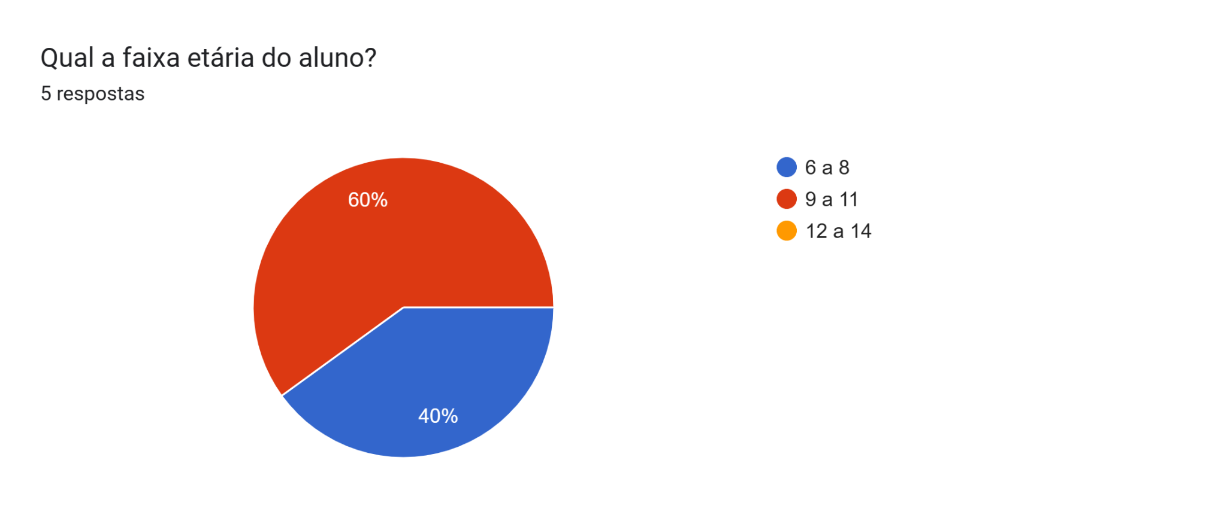

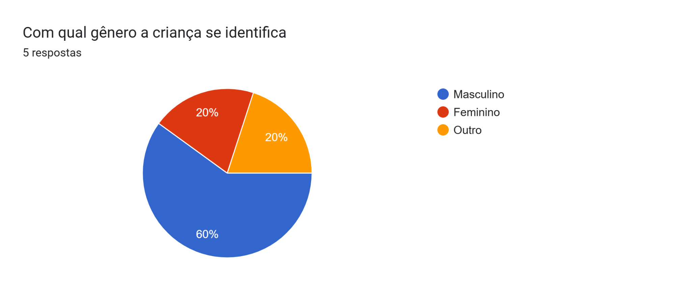

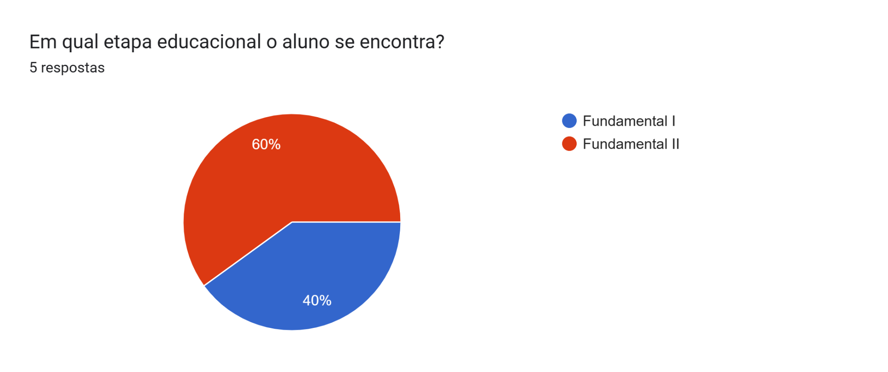

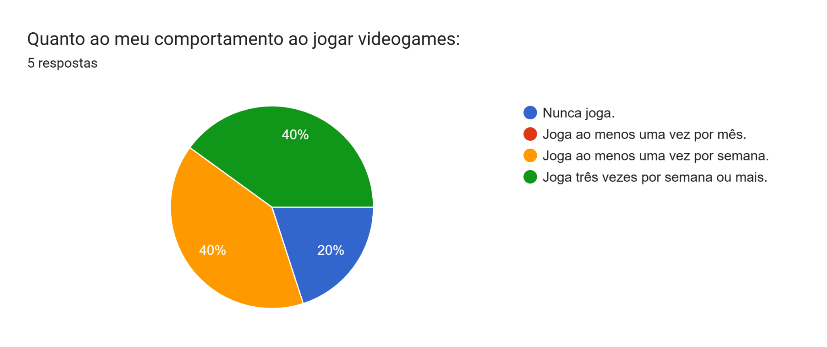

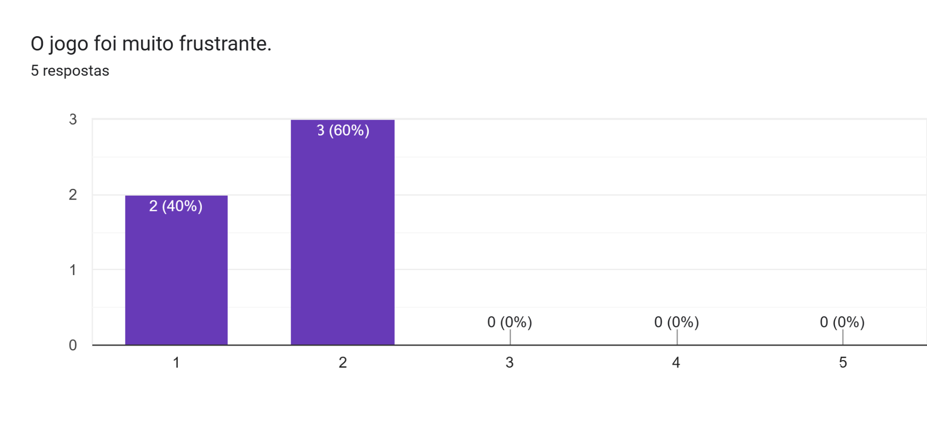

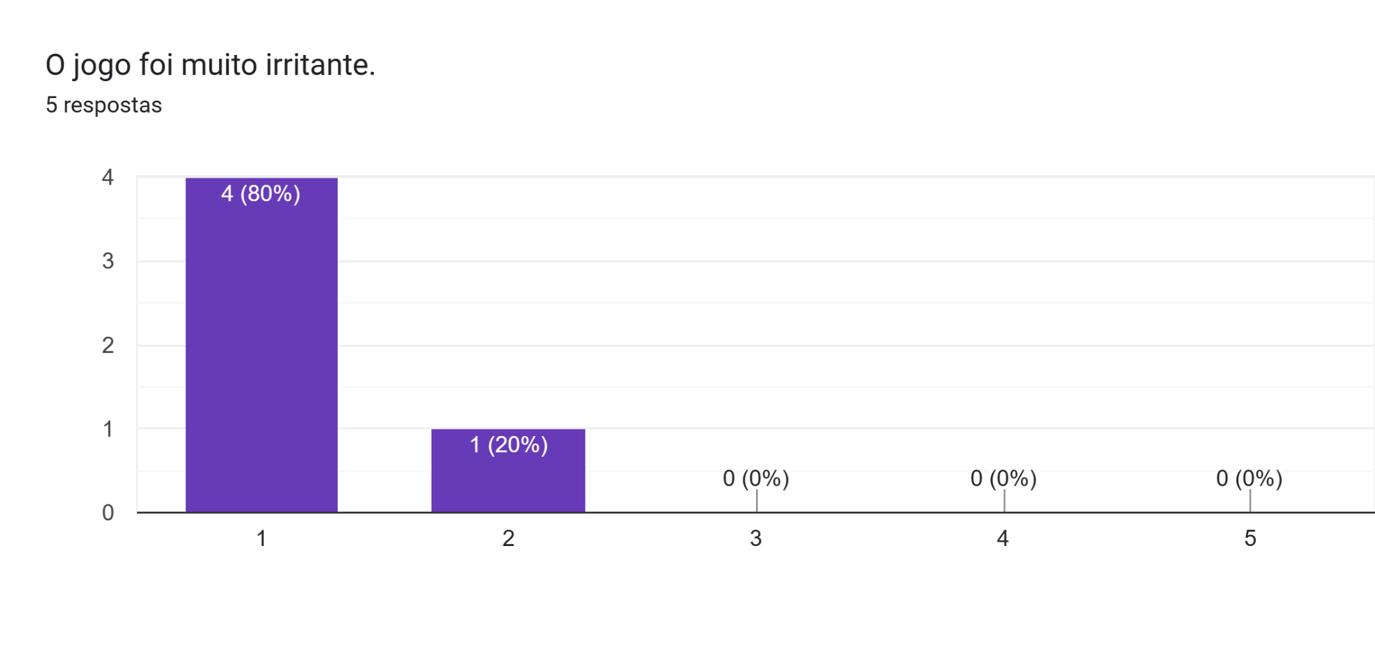

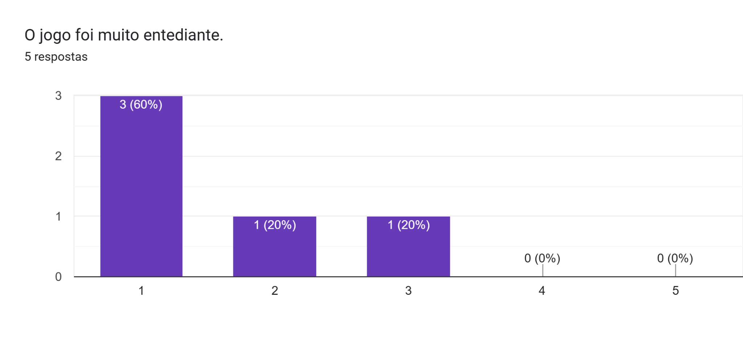

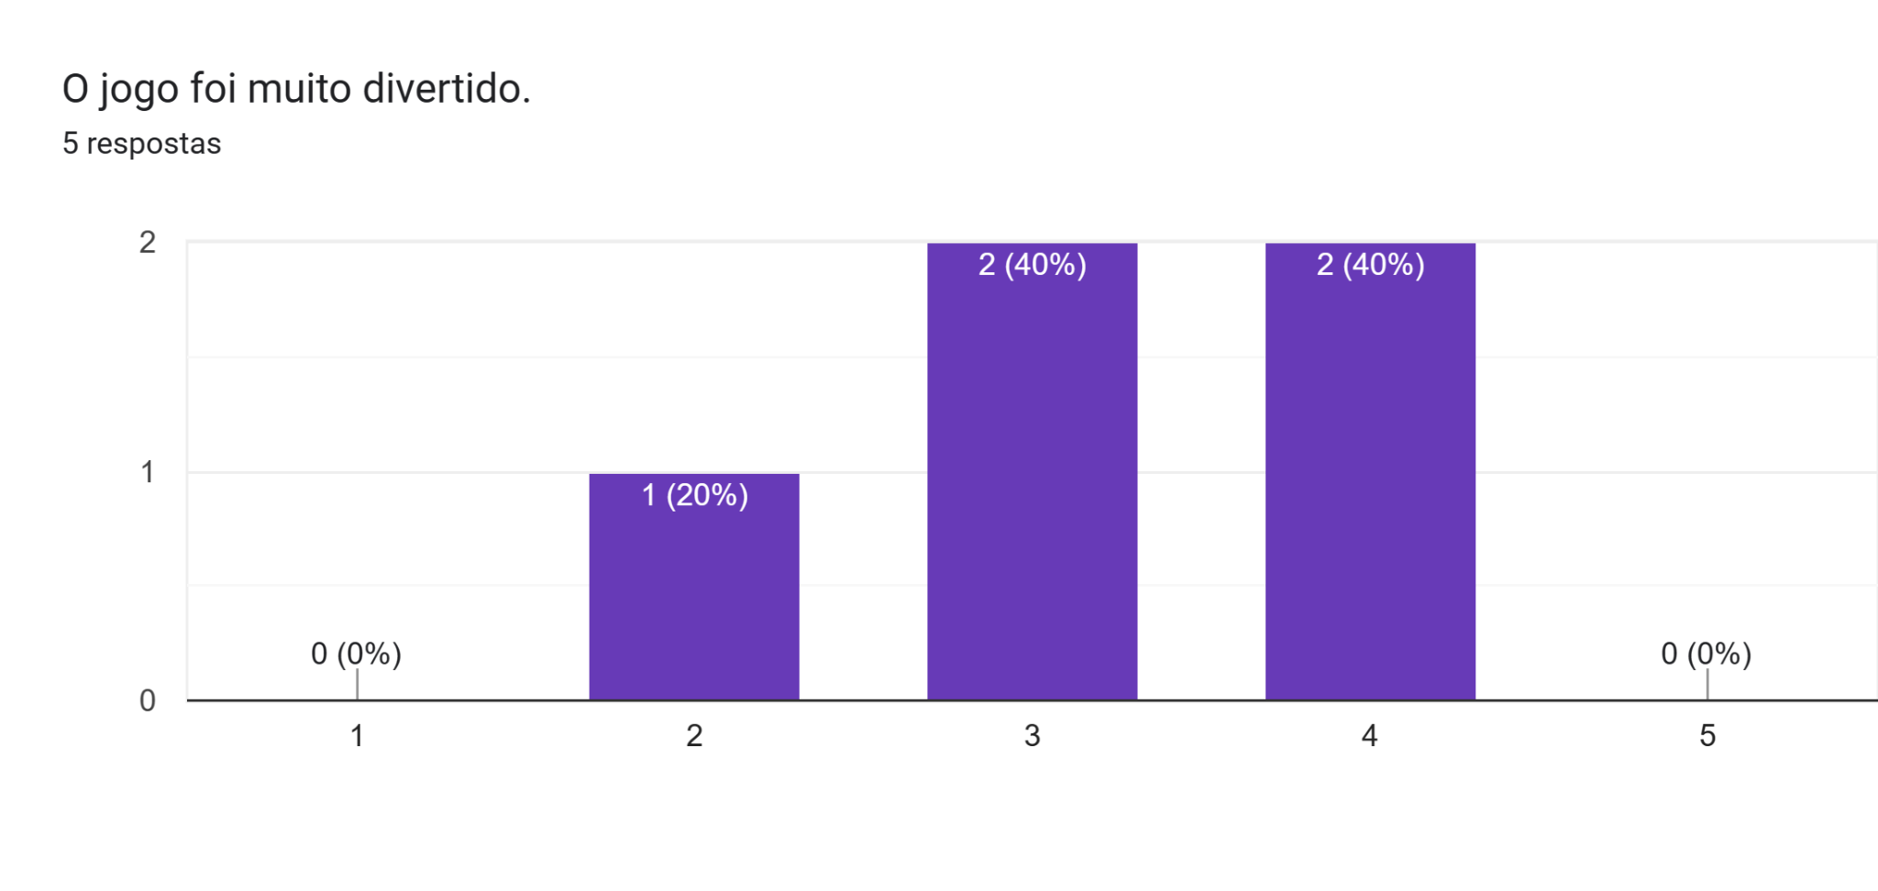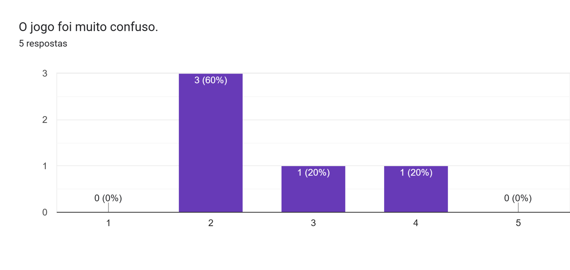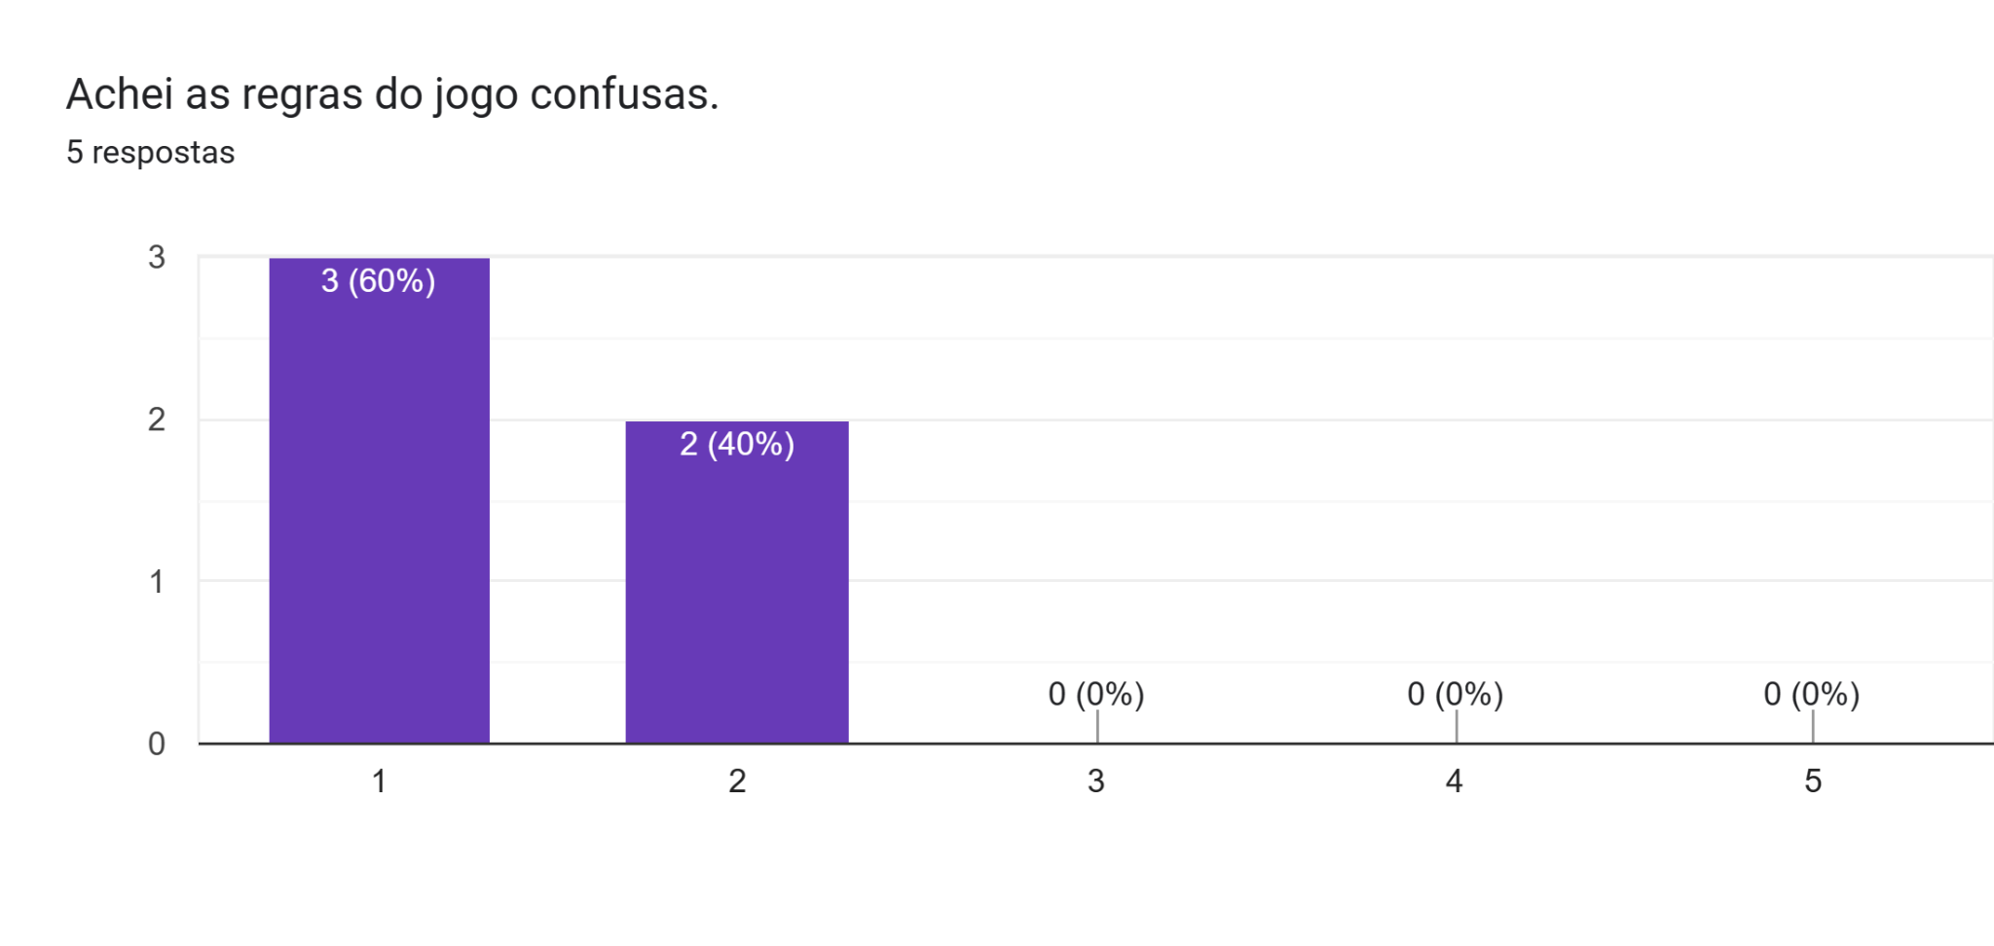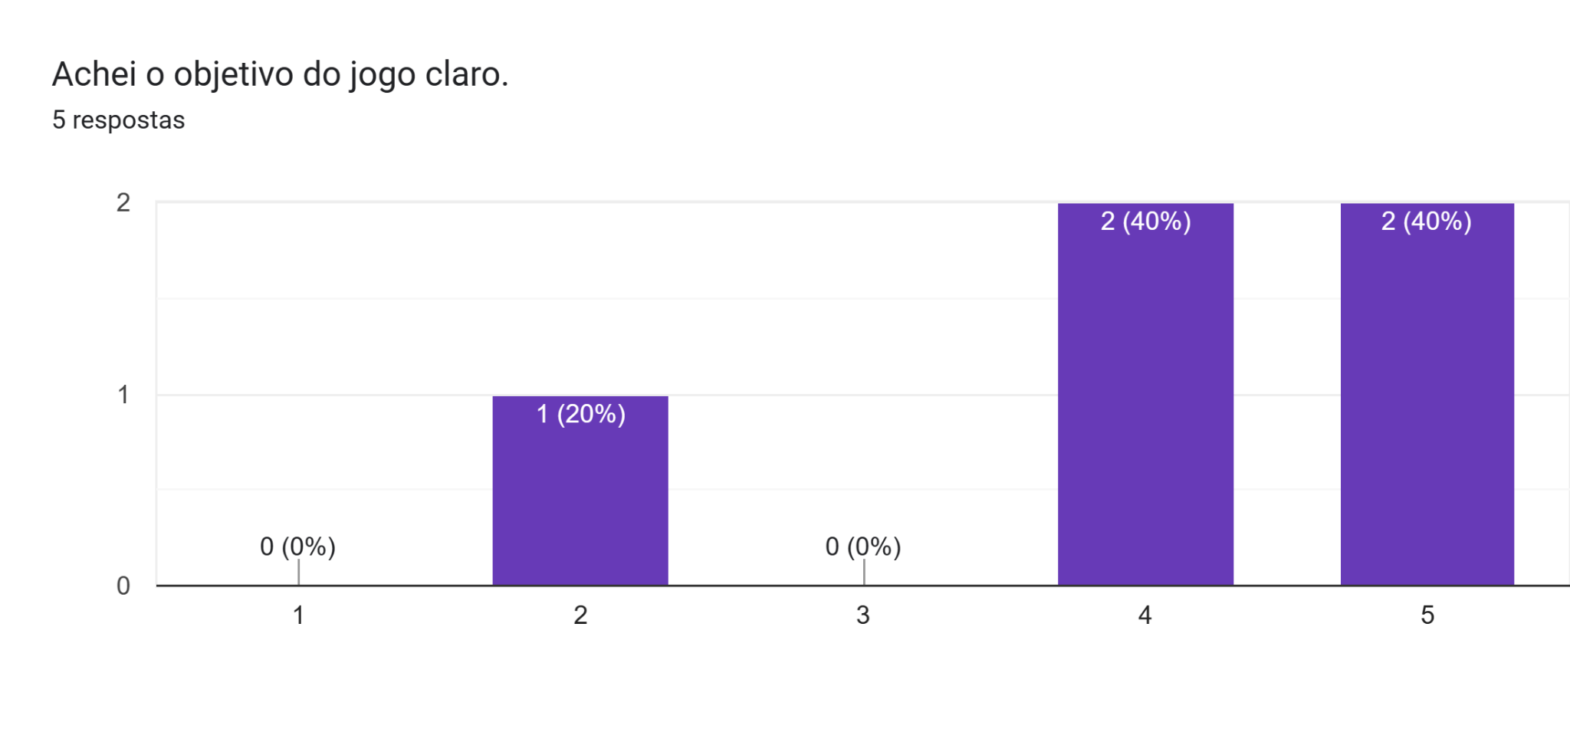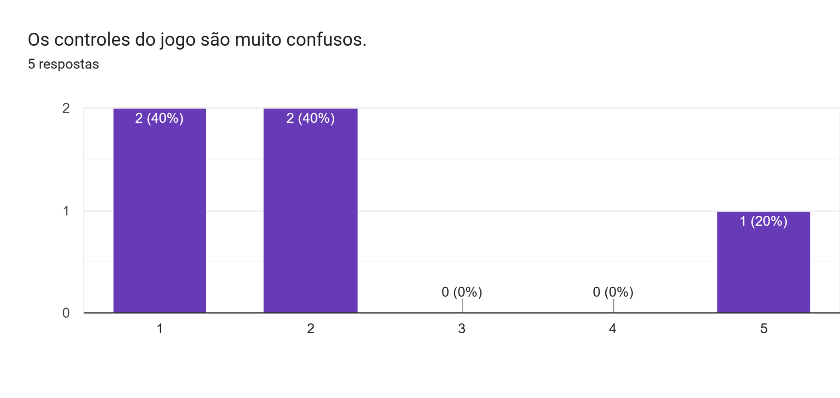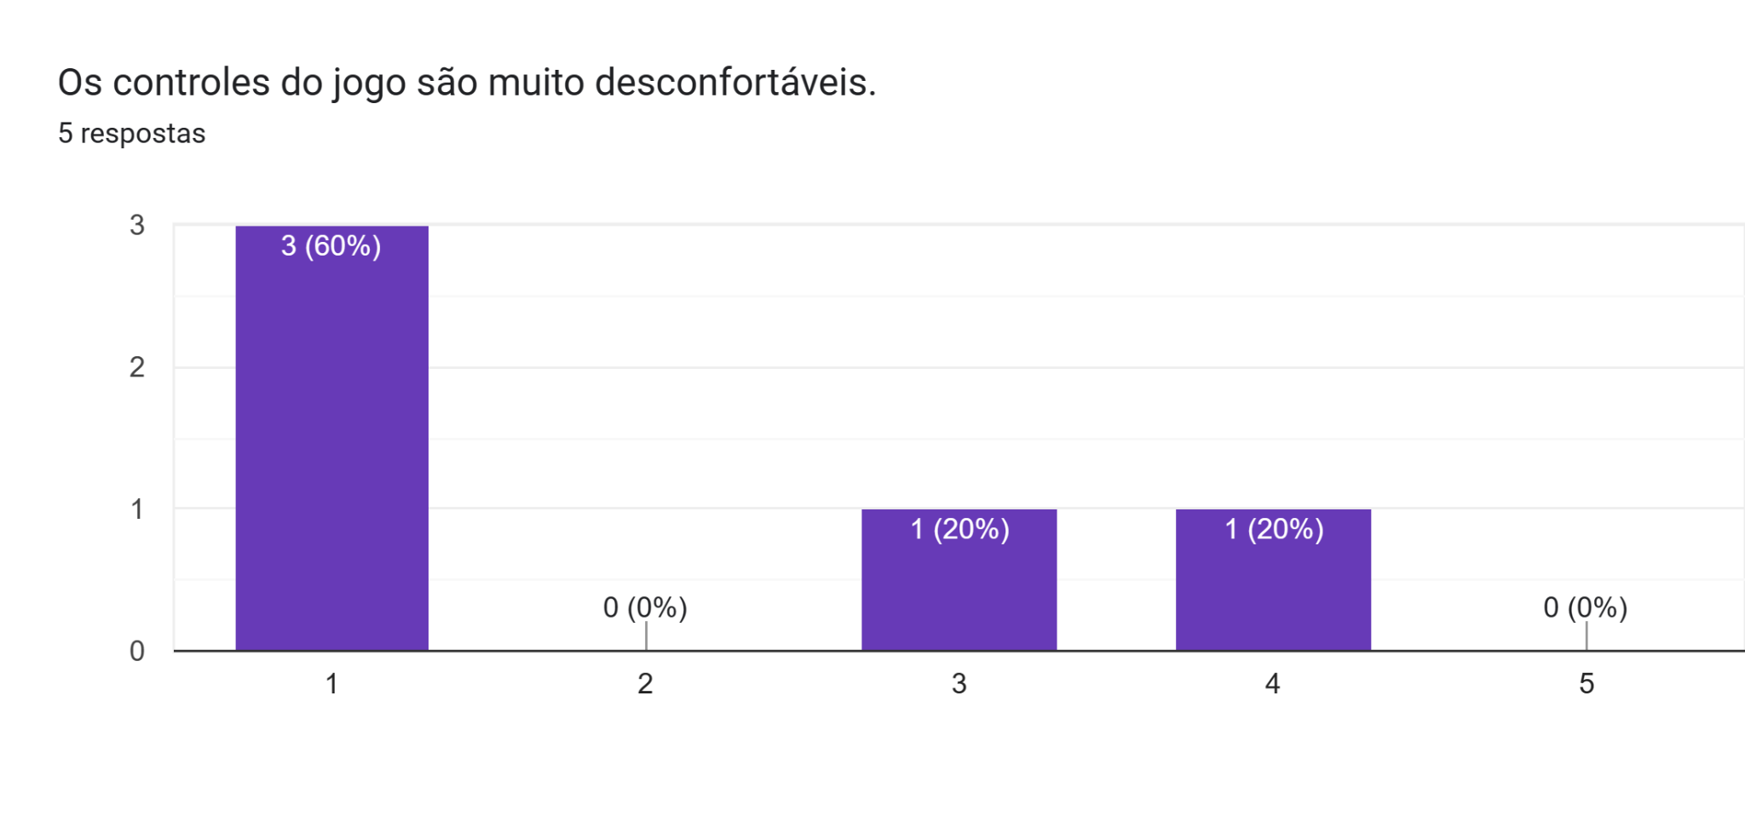

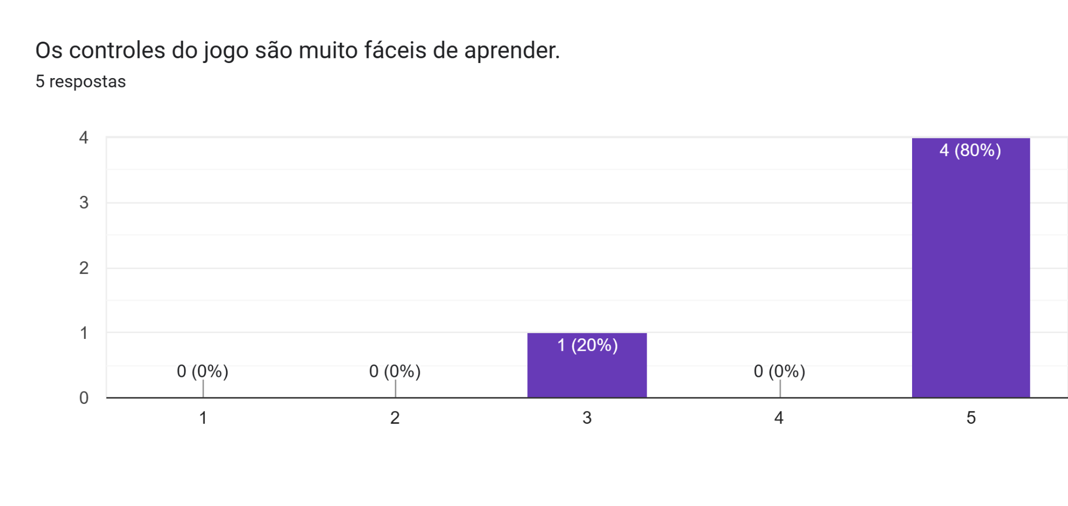

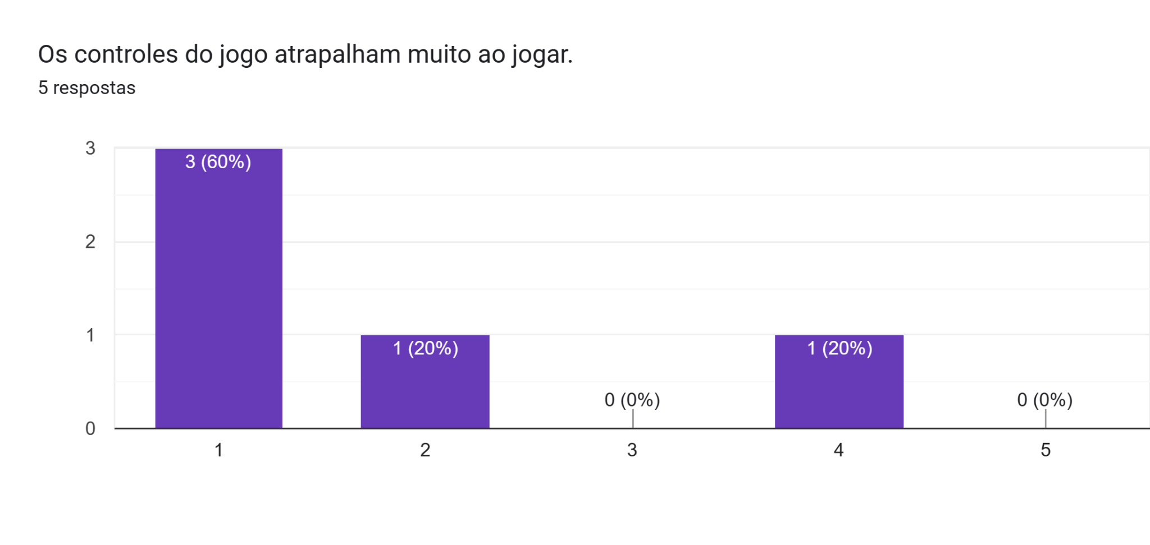

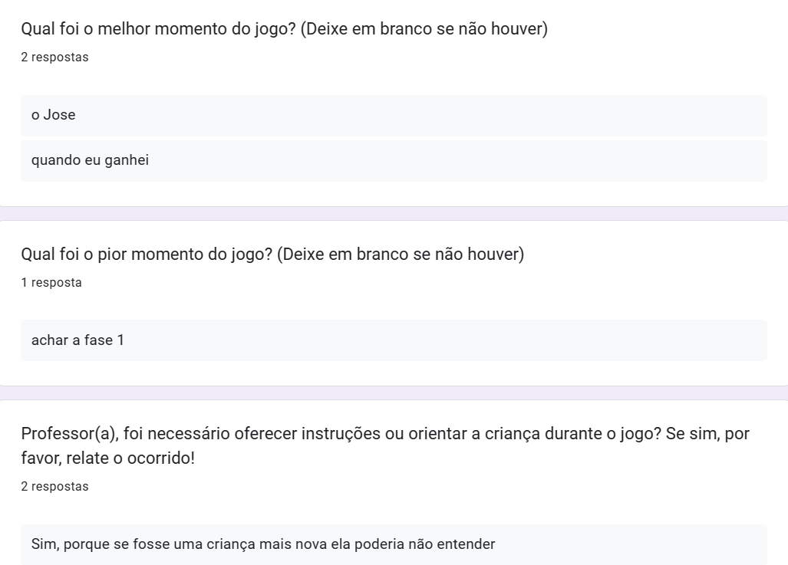

Gráficos e imagens gerados pelo Google Forms

* 1. Testes de experiência de jogo

<Descrever os processos de realização dos testes de experiência de jogo, contextualizando a aplicação e sumarizando os resultados nesta seção. A experiência de jogo está dentro do esperado? Caso a resposta seja negativa, quais as ações indicadas para corrigir o percurso? Tabelas e levantamentos de dados brutos devem ser colocados no Apêndice C do documento.>

1. Referências

<Toda referência citada no texto deverá constar nesta seção, utilizando o padrão mais recente da ABNT. As citações devem ser confiáveis e relevantes para o trabalho. São imprescindíveis as citações dos *sites* de *download* das ferramentas utilizadas, bem como a citação de algum objeto, música, textura ou outros que não tenham sido produzidos pelo grupo, mas utilizados (mesmo no caso de licenças gratuitas, *royalty* *free* ou similares).>

TIMES HIGHER EDUCATION. Latin America University Rankings 2020. **Times Higher Education**, [S. l.], p. 1-1, 26 out. 2020. Disponível em: <https://www.timeshighereducation.com/world-university-rankings/2020/latin-america-university-rankings>. Acesso em: 7 fev. 2023.

ASCOM; SIQUEIRA, Vanessa. Estatística de Alagoas é eleita como a melhor do país pelo Anuário Brasileiro de Segurança Pública. **SSP Alagoas**, [*S. l.*], p. 1-1, 16 jul. 2021. Disponível em: <http://seguranca.al.gov.br/noticia/2021/07/16/estatistica-de-alagoas-e-eleita-como-a-melhor-do-pais-pelo-anuario-brasileiro-de-seguranca-publica>. Acesso em: 7 fev. 2023.

LUNA, Lenilda. Ufal tem 45 cursos com 5 e 4 estrelas na avaliação no Guia da Faculdade 2021. **O Estado de São Paulo**, [*S. l.*], p. 1-1, 27 out. 2021. Disponível em: <https://ufal.br/ufal/noticias/2021/10/ufal-tem-45-cursos-com-5-e-4-estrelas-na-avaliacao-no-guia-da-faculdade-2021>. Acesso em: 7 fev. 2023.

ASCOM UFAL. ETA lança seleção para cursos técnicos da Ufal. **Notícias UFAL**, [*S. l.*], p. 1-1, 13 abr. 2018. Disponível em: <https://ufal.br/ufal/noticias/2018/4/eta-lanca-selecao-para-cursos-tecnicos-da-ufal>. Acesso em: 7 fev. 2023.

ARAÚJO, Simoneide. Ufal inicia campanha comemorativa pelos seus 60 anos de criação. **Notícias UFAL**, [*S. l.*], p. 1-1, 6 jan. 2021. Disponível em: <https://ufal.br/ufal/noticias/2021/1/ufal-inicia-campanha-comemorativa-pelos-seus-60-anos-de-criacao>. Acesso em: 7 fev. 2023.

IBGE lança números sobre ensino técnico. **Correio Braziliense Acervo**, [S. l.], p. 1-1, 23 mar. 2017. Disponível em: <https://www.correiobraziliense.com.br/app/noticia/eu-estudante/ensino_educacaoprofissional/2017/03/23/ensino_educacaoprofissional_interna,583106/ibge-lanca-numeros-sobre-qualificacao-profissional.shtml>. Acesso em: 7 fev. 2023.

.VILELA, Pedro Rafael. PEC da Transição prevê R$ 12 bilhões para a educação. **Agência Brasil**, [S. l.], p. 1-1, 15 dez. 2022. Disponível em: <https://agenciabrasil.ebc.com.br/politica/noticia/2022-12/pec-da-transicao-preve-r-12-bilhoes-para-educacao-diz-alckmin>. Acesso em: 7 fev. 2023.

CHAGAS, Angela; JUSTINO, Guilherme. THE: burocracia prejudica universidades brasileiras em rankings. **Terra**, [*S. l.*], p. 1-1, 4 mar. 2013. Disponível em: <https://www.terra.com.br/noticias/educacao/the-burocracia-prejudica-universidades-brasileiras-em-rankings,baf9b07d2473d310VgnVCM4000009bcceb0aRCRD.html>. Acesso em: 7 fev. 2023.

SILVEIRA, Evanildo da. O engessamento burocrático da universidade brasileira. **Revista Questão de Ciência**, [*S. l.*], p. 1-1, 28 set. 2021. Disponível em: <https://www.revistaquestaodeciencia.com.br/questao-de-fato/2021/09/28/o-engessamento-burocratico-da-universidade-brasileira>. Acesso em: 7 fev. 2023.

Diniz, Márcio. “Ivy League Disponibiliza Mais de 430 Cursos Gratuitos.” **Catraca Livre**, 12 Mar. 2023, catracalivre.com.br/educacao/ivy-league-cursos-gratuitos/. Acesso em: 15 Mar. 2023.

PESQUISA aponta aumento significativo na procura por cursos online na pandemia. Terra, [*S. l.*], p. 1-1, 24 set. 2021. Disponível em: <https://www.terra.com.br/noticias/pesquisa-aponta-aumento-significativo-na-procura-por-cursos-online-na-pandemia,f94bb17fb8863f51bcb8cafee2ab892cdas2a1ue.html>. Acesso em: 7 fev. 2023.

2I9. Greve na Ufal começa com mobilização de técnicos e docentes. 2i9 NEGÓCIOS DIGITAIS, [*S. l.*], p. 1-1, 23 mar. 2022. Disponível em: <https://tribunahoje.com/noticias/cidades/2022/03/23/100273-greve-na-ufal-comeca-com-mobilizacao-de-tecnicos-e-docentes>. Acesso em: 7 fev. 2023.

MARQUES, Júlia. Universidades federais têm déficit de 11 mil professores e técnicos. Educação UOL, [*S. l.*], p. 1-1, 14 jun. 2022. Disponível em: <https://educacao.uol.com.br/noticias/agencia-estado/2022/06/14/universidades-federais-tem-deficit-de-ao-menos-11-mil-professores-e-tecnicos.htm>. Acesso em: 7 fev. 2023.

MUGNATTO, Silvia. Universidades têm queda de investimentos constante desde 2015 Fonte: Agência Câmara de Notícias. **Câmara Dos Deputados**, [*S. l.*], p. 1-1, 4 jun. 2021. Disponível em: https://www.camara.leg.br/noticias/768428-universidades-tem-queda-de-investimentos-constante-desde-2015/. Acesso em: 7 fev. 2023.

PALHARES, Isabela. Universidades públicas tiveram queda de 18,8% no número de concluintes. **Folha de São Paulo**, [*S. l.*], p. 1-1, 18 fev. 2022. Disponível em: <https://www1.folha.uol.com.br/educacao/2022/02/universidades-publicas-tiveram-queda-de-188-no-numero-de-concluintes.shtml>. Acesso em: 7 fev. 2023.

Apêndice A

Tabela de teste 1

| **Usabilidade** | discordo totalmente | discordo parcialmente | neutro | concordo parcialmente | concordo totalmente |
| --- | --- | --- | --- | --- | --- |
| A representação audiovisual suporta o jogo |  |  |  |  |  |
| O layout da tela é eficiente e visualmente agradável |  |  |  |  |  |
| A IU do dispositivo e a IU do jogo são usadas para seus próprios fins |  |  |  |  |  |
| Os indicadores são visíveis |  |  |  |  |  |
| O jogador entende a linguagem |  |  |  |  |  |
| A navegação é consistente, lógica e minimalista |  |  |  |  |  |
| As teclas de controle são consistentes |  |  |  |  |  |
| Os controles do jogo são convenientes e flexíveis |  |  |  |  |  |
| O jogo dá feedback sobre as ações do jogador |  |  |  |  |  |
| O jogo contém ajuda |  |  |  |  |  |
| **Mobilidade** |  |  |  |  |  |
| O jogo e as sessões de jogo podem ser iniciados rapidamente |  |  |  |  |  |
| As interrupções são tratadas razoavelmente |  |  |  |  |  |
| **Jogabilidade** |  |  |  |  |  |
| O jogo fornece objetivos claros |  |  |  |  |  |
| O jogador está no controle |  |  |  |  |  |
| Desafio, estratégia e ritmo estão em equilíbrio |  |  |  |  |  |
| A história do jogo apoia a jogabilidade e é significativa |  |  |  |  |  |
| O jogo é consistente |  |  |  |  |  |

Gráficos de Resultados 1 (imagens geradas pelo Google Forms)





Apêndice B

Resultados dos testes 2

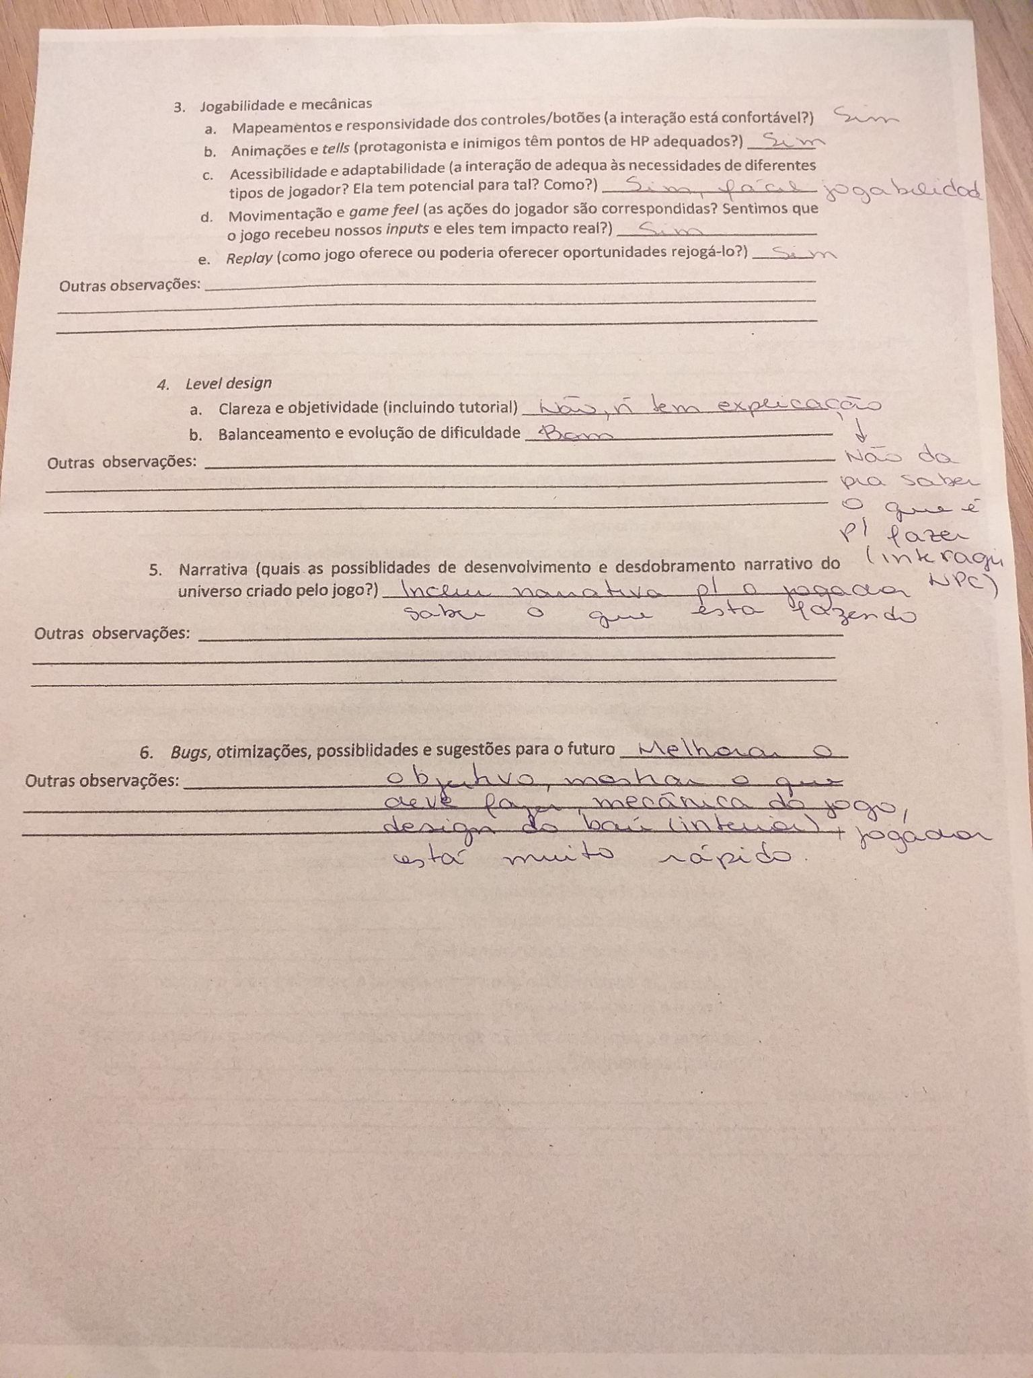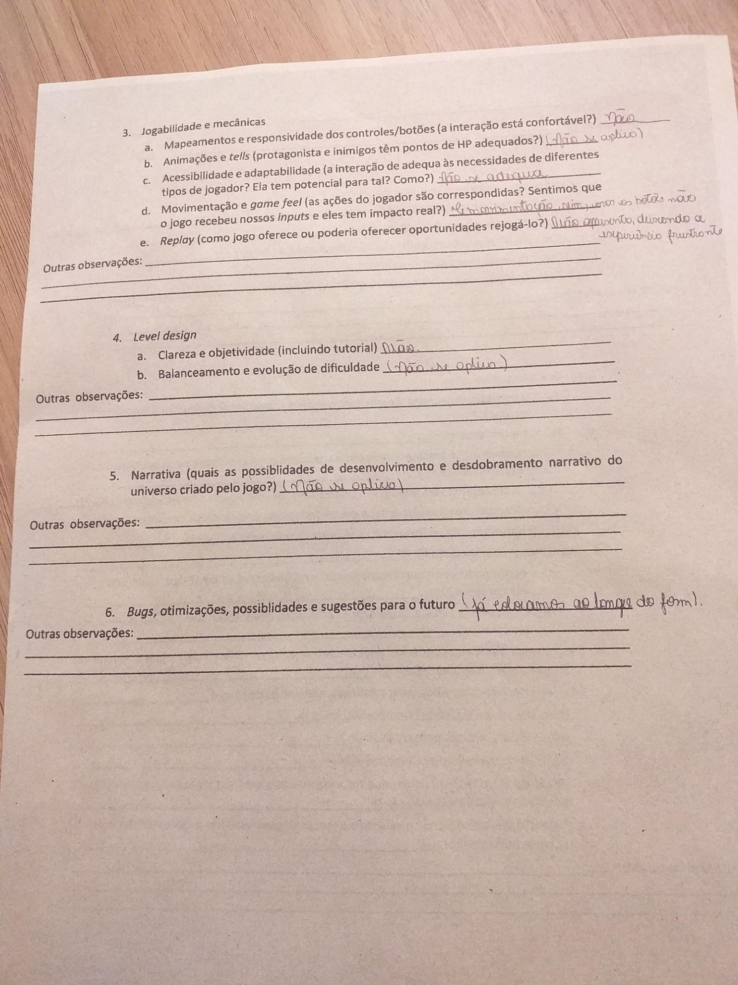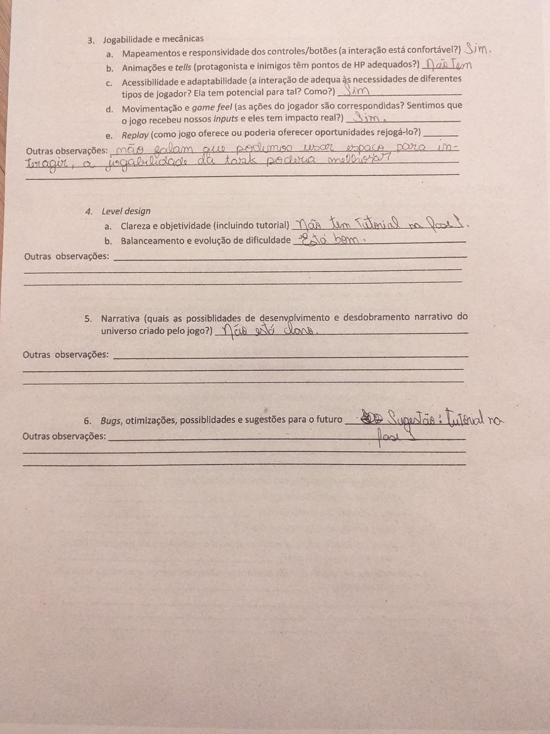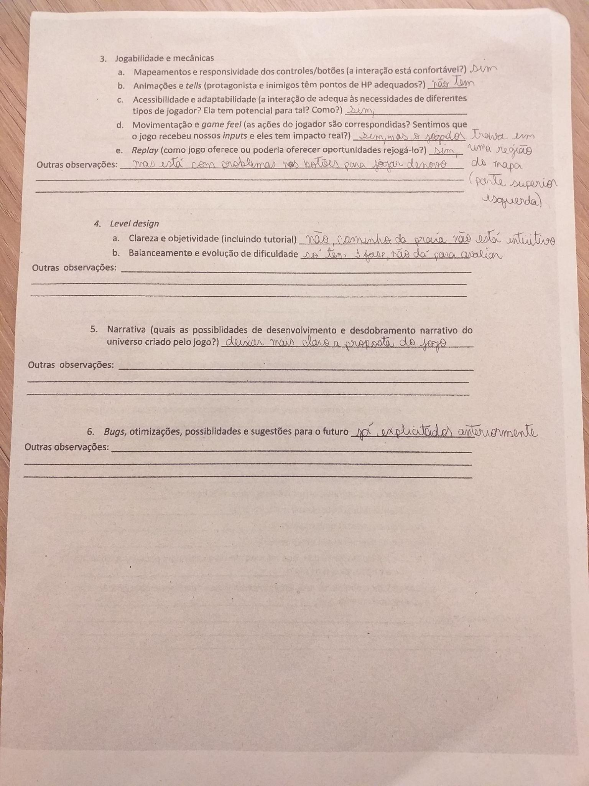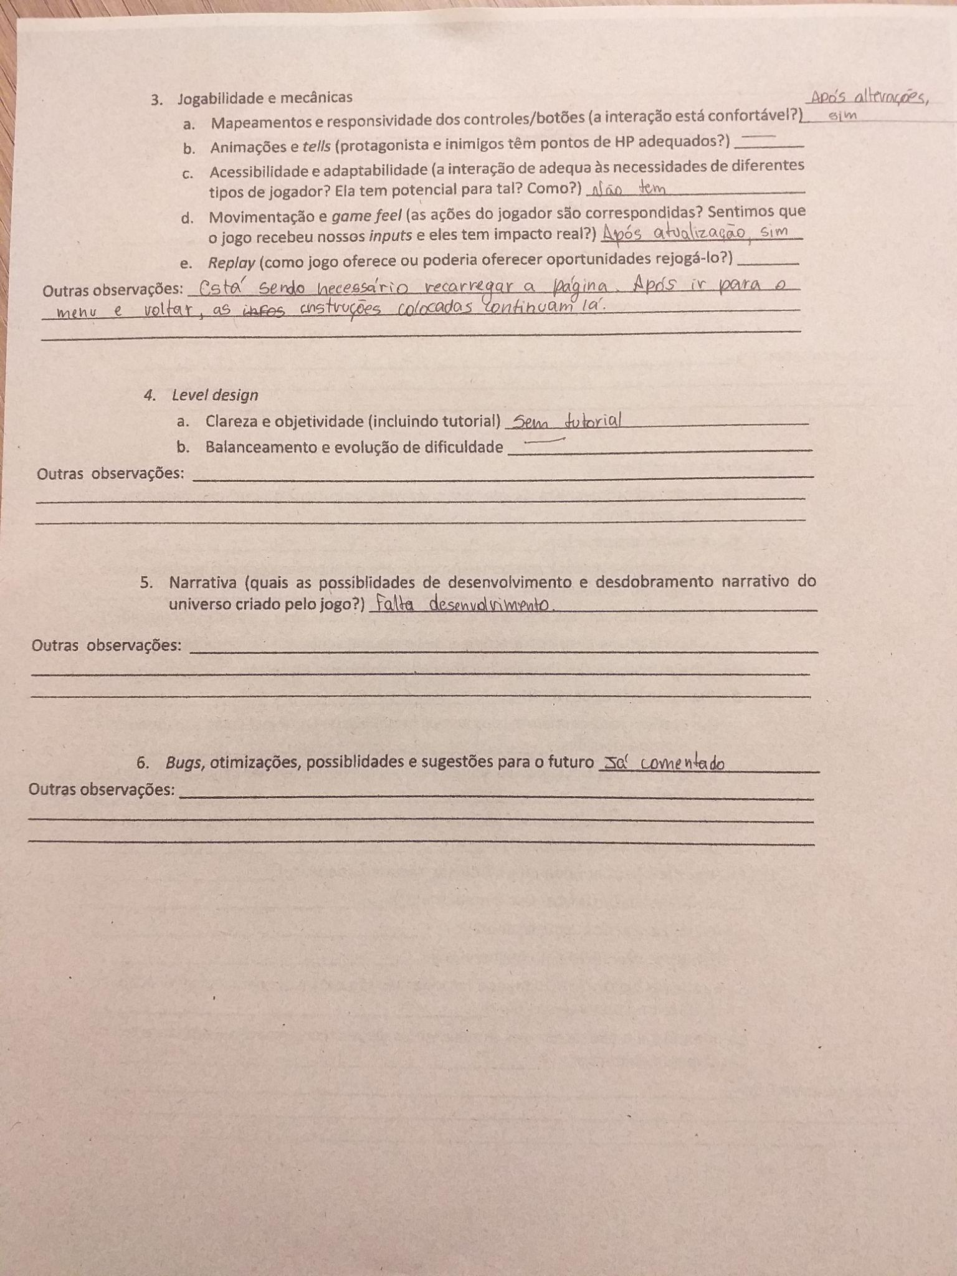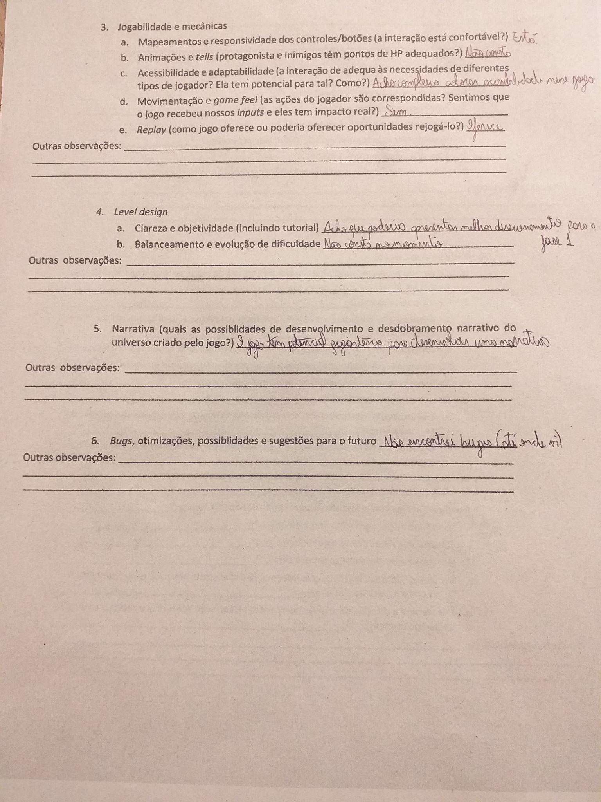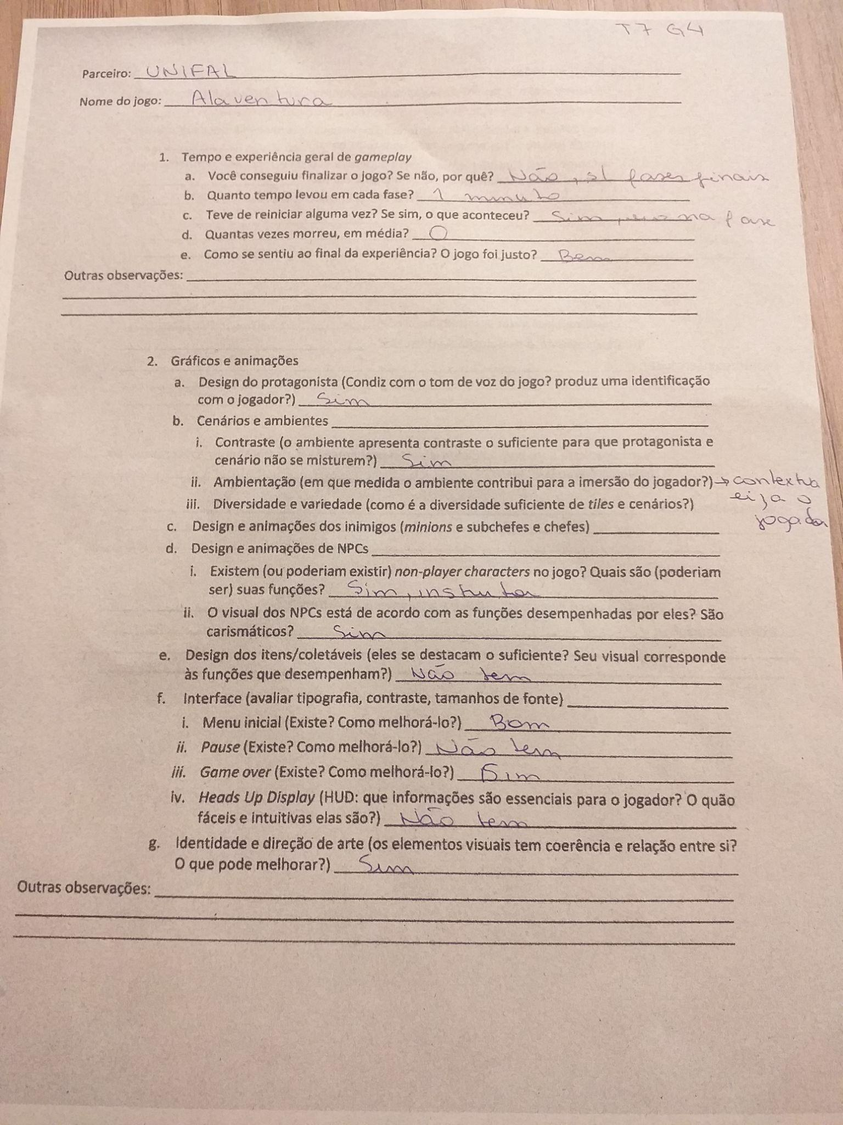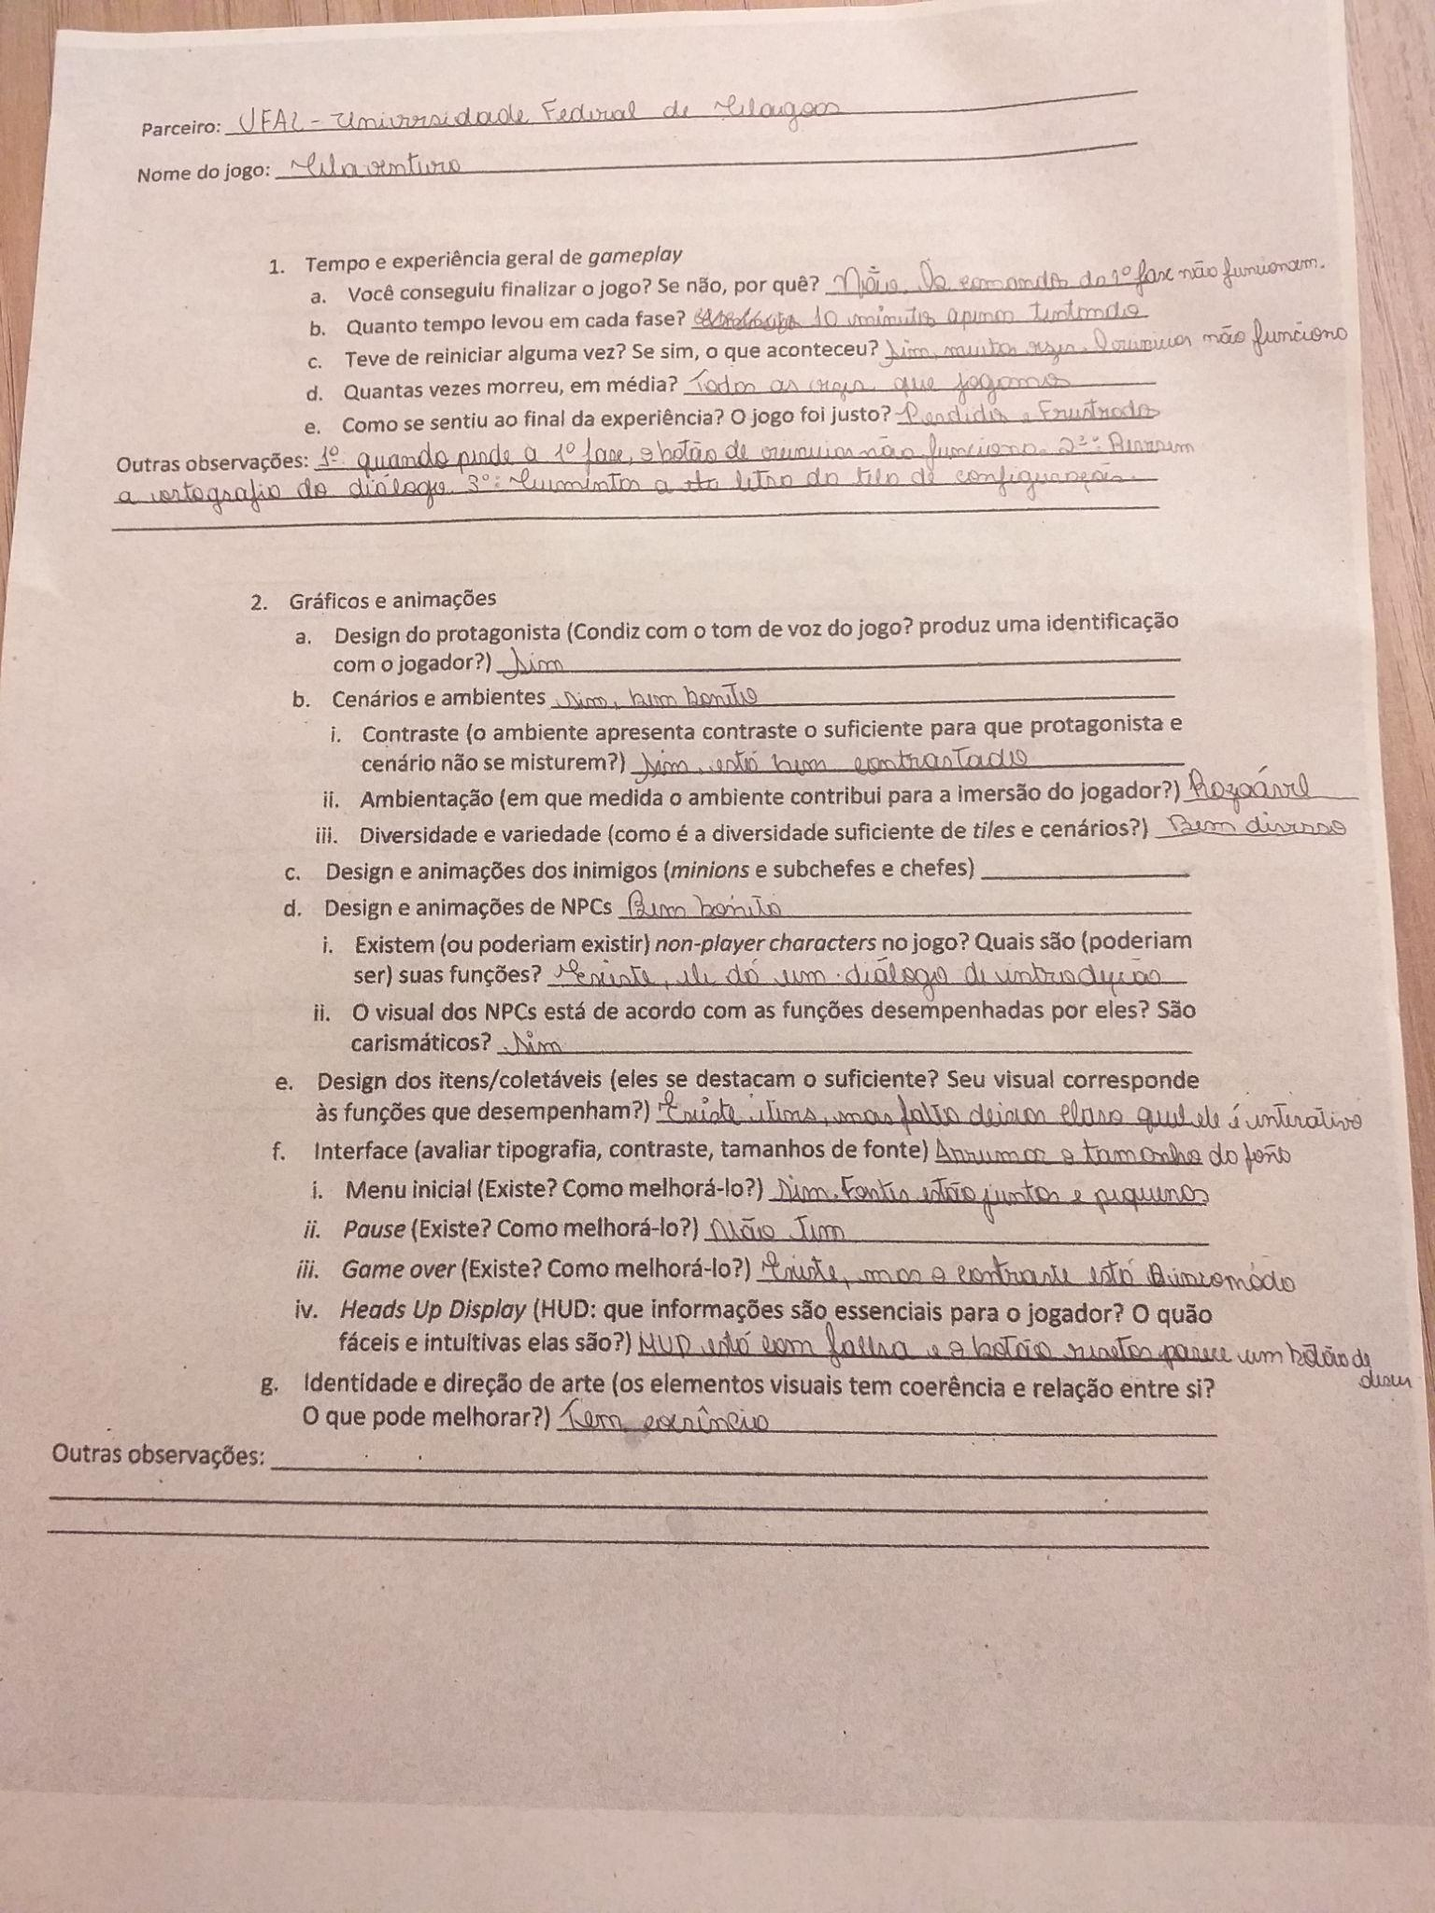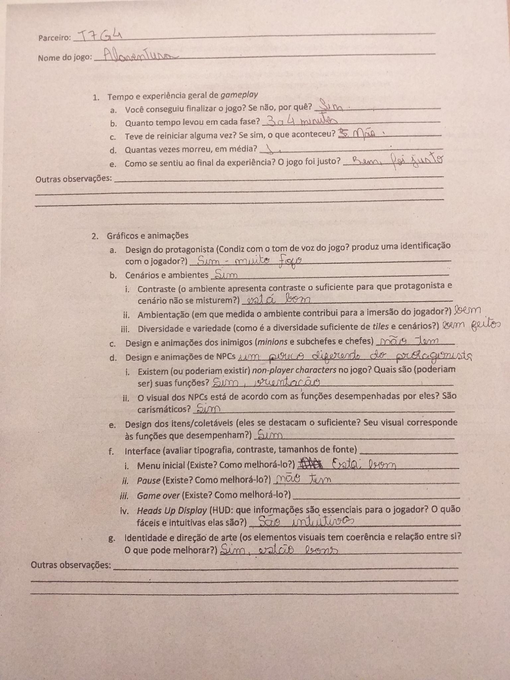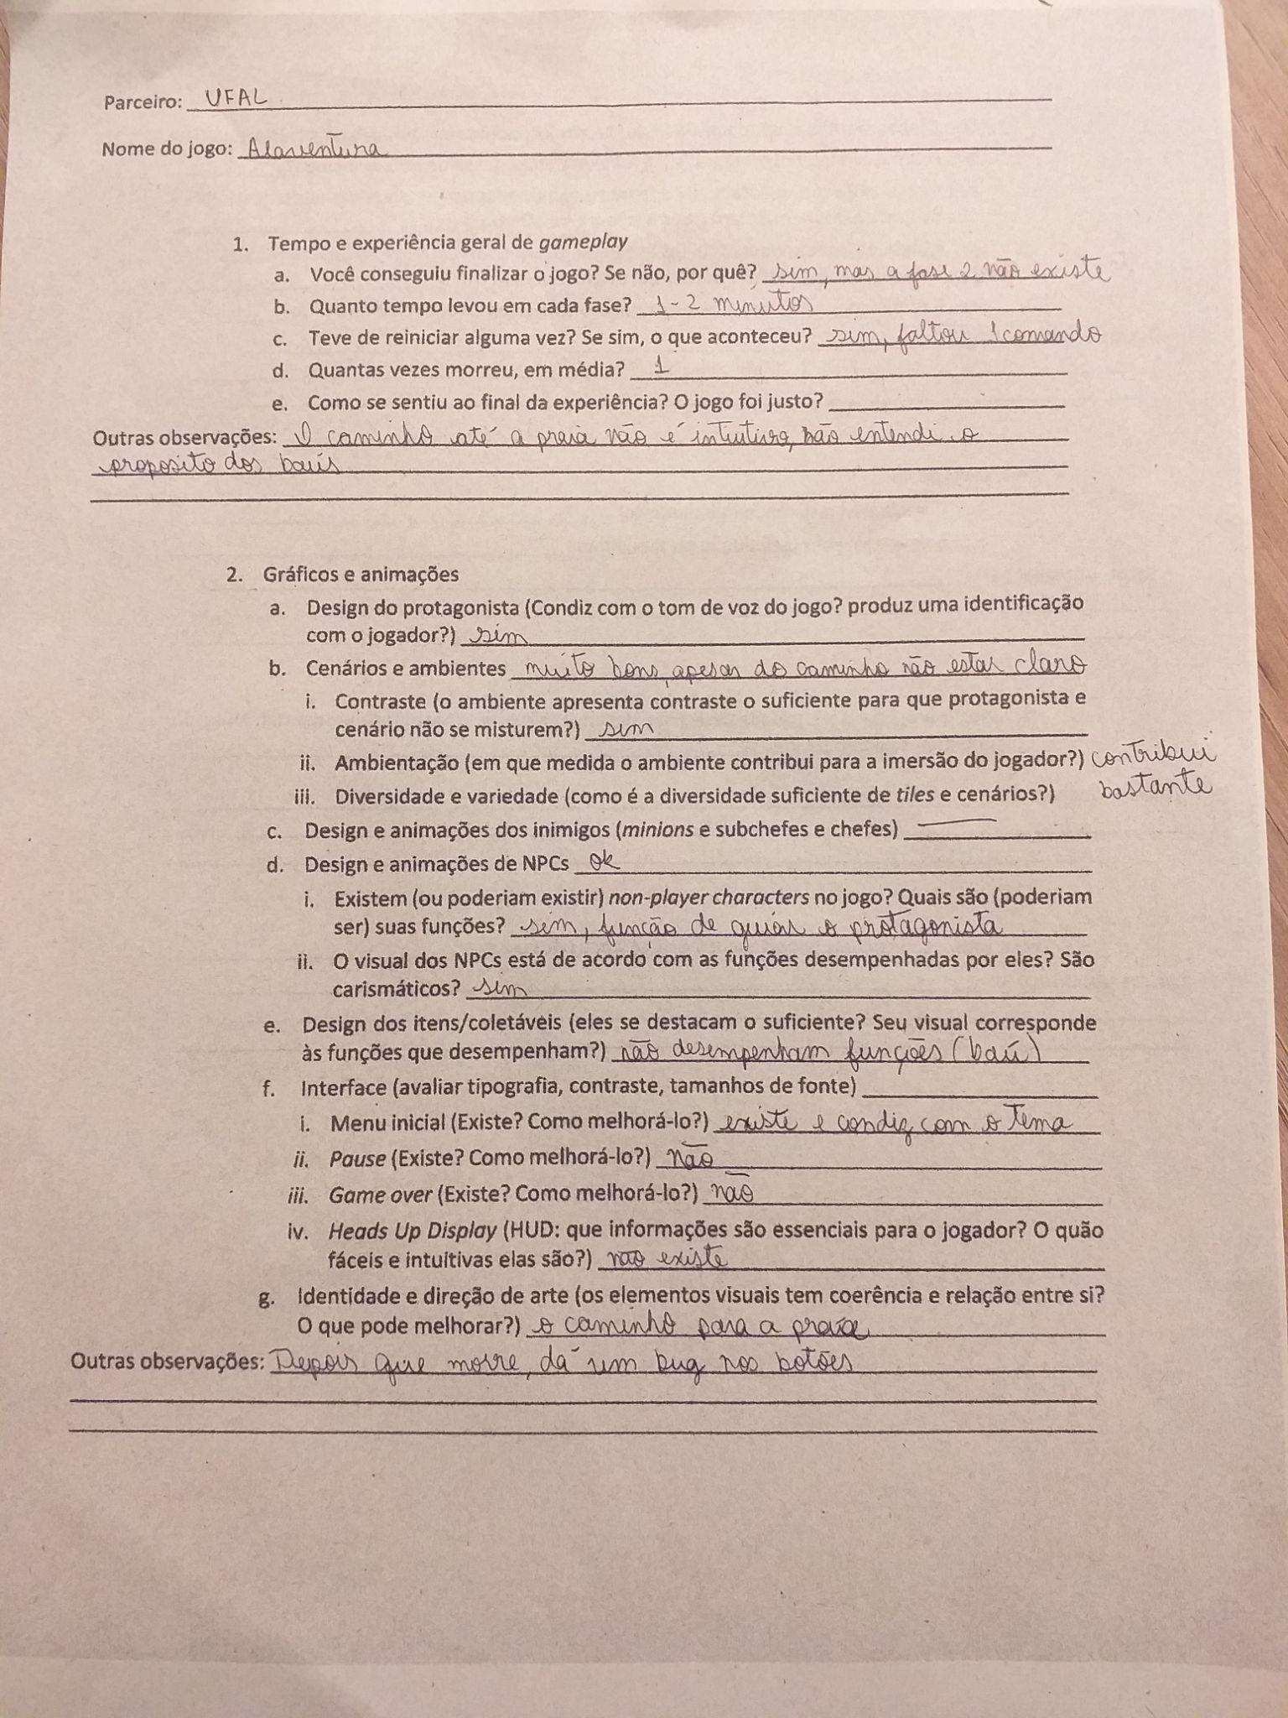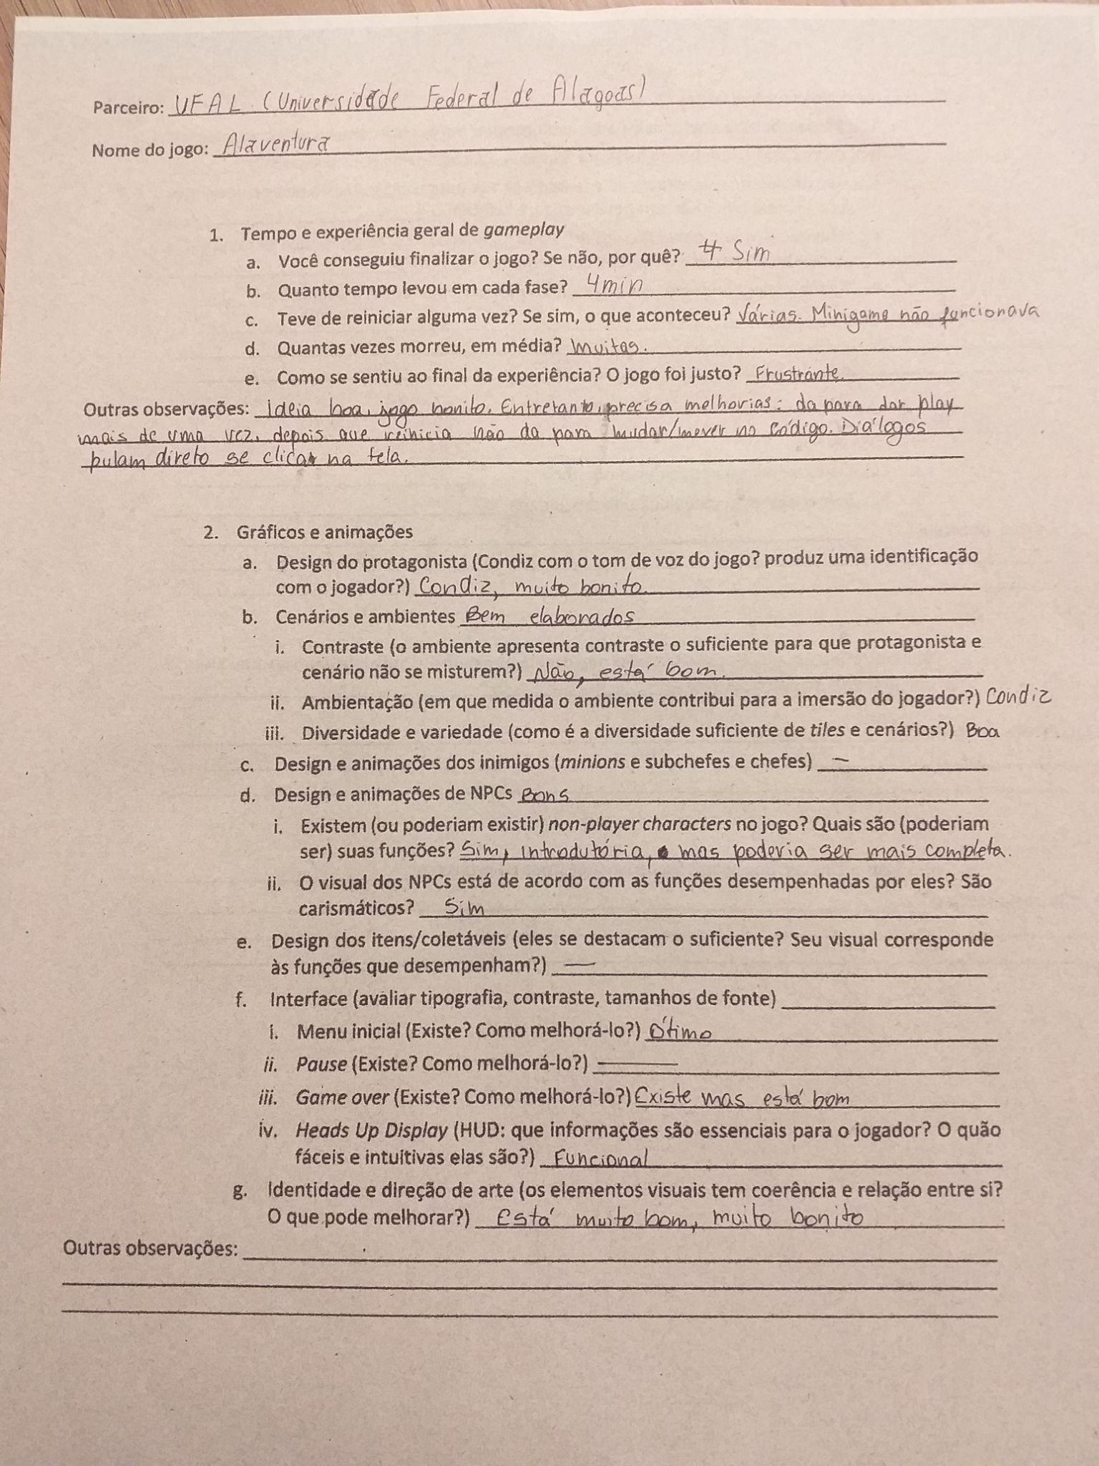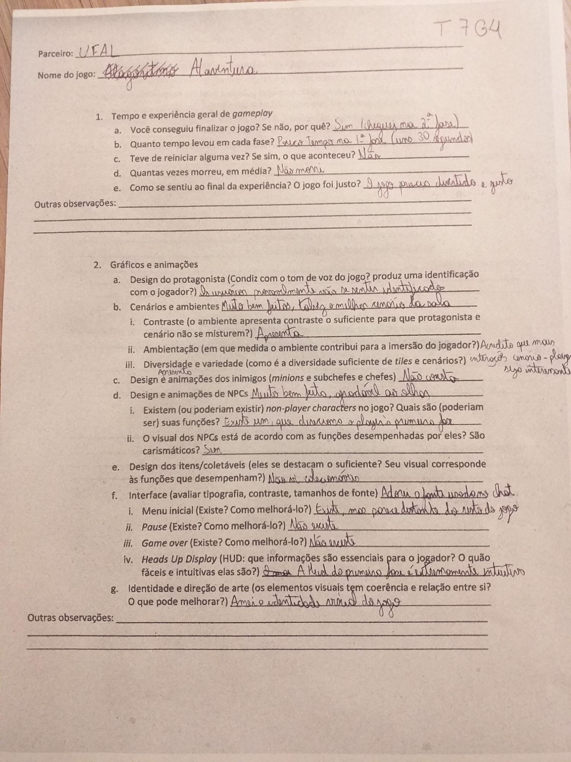

Fotos dos formulários preenchidos manualmente

Apêndice C